兰州经济技术开发区“十三五”发展规划纲要

前言
“十三五”时期（2016—2020年）是兰州经济技术开发区深入贯彻党的十八大和十八届三中、四中、五中全会精神，坚持全面建成小康社会、全面深化改革、全面依法治国、全面从严治党的战略布局，践行创新、协调、绿色、开放、共享发展理念，更好发挥全省、全市经济增长极功能的关键时期。《兰州经济技术开发区“十三五”发展规划纲要》，依据《兰州市国民经济和社会发展第十三个五年规划纲要》、《兰州市城市总体规划(2011-2020年)》、《兰州市土地利用总体规划（2006-2020年）》、《国家级兰州经济技术开发区增容扩区总体规划（2015-2030）》和《兰州国际港务区总体规划（2016-2020）》编制，主要是阐明国家级兰州经济技术开发区“十三五”时期经济发展导向、主要目标和实现目标的重大任务、重点工程，引导企业提高发展质量和效益，加快形成引领经济发展新常态的体制机制和发展方式，是指导未来五年兰州经济技术开发区发展的纲领性文件。规划期为2016-2020年，远期展望到2025年。

第一章 发展基础和环境
认真总结“十二五”规划实施情况，实事求是总结发展成就，客观考量存在的问题，梳理出主要矛盾，从而实现对兰州经济技术开发区（以下简称兰州经济区）发展基础的再认识。“十二五”时期，兰州经济区发展取得的成就为“十三五”时期发展奠定了基础。

第一节 发展基础
“十二五”时期是兰州经济技术开发区（以下简称兰州经济区）发展很不平凡的五年，面对复杂多变的国际国内发展环境和日趋加重的经济下行压力，在市委、市政府的正确领导下，兰州经济区认真贯彻党的十八大、十八届三中、四中、五中全会和省第十二次党代会精神，以科学发展观为统领，认真贯彻省委“中心带动”区域发展战略、“3341”项目工程和省、市进一步加快开发区发展的战略部署，主动适应经济发展新常态，抢抓发展机遇，统筹推进增长，在打造增长极上主动担当，在深化改革上勇于作为，着力推进增容扩区，积极推动与兰州新区融合发展，进一步拓展发展空间，不断发展壮大支柱产业，加快培育战略性新兴产业，大力发展循环经济，注重节能减排和技术改造，提升对外开放水平，实现了经济持续稳健增长、产业优化升级、环境日益改善、改革有序推进、开放持续扩大。“十二五”规划各项目标的顺利完成，生产和建设面貌发生了实质性的巨大变化，在全省经济园区的位势进一步提高和增强，为“十三五”时期的转型发展奠定了坚实的基础。
一、经济实力迈上新台阶
“十二五”期间，兰州经济区面对复杂的经济局势和艰巨的工作任务，凝心聚力抓发展，积极应对风险和挑战，持续推动经济不断迈上新台阶。五年累计完成地区生产总值708.01亿元，第二产业增加值414.27亿元，工业增加值320.02亿元，规模以上工业增加值301.72亿元，第三产业增加值285.03亿元，固定资产投资1001.92亿元。2014年兰州经济区被省开发区建设发展领导小组评为“2014年度优秀开发区”，在全省7个国家级开发区中排名第1位，在全省35个省级以上开发区中排名第2位。根据甘肃省开发区建设发展领导小组的考核评估，兰州经济区在全省35个省级以上开发区中综合排名保持在前5位。2015年，全区完成地区生产总值225.98亿元，同比增长11.38%。第二产业增加值129.76亿元，同比增长11.86%，其中：工业增加值97.17亿元，同比增长12.31%；规模以上工业增加值95.18亿元，同比增长12.4%；建筑业增加值32.59亿元，同比增长10.5%。第三产业增加值91亿元，同比增长11%。社会消费品零售总额107.15亿元，同比增长10.1%。固定资产投资295.98亿元，同比增长23.84%。
二、产业布局形成新格局
兰州经济区着眼于集聚集约集群发展，依托现有产业基础，在各园区培育发展特色主导产业，形成各具特色、错位发展、优势互补、多元支撑的产业发展格局。“十二五”期间，已成为兰州重点项目投资最为密集的区域之一，逐步形成以中石油西部物流中心等为代表的总部经济产业集群；以莫高国际酒庄、华润雪花啤酒等为代表的轻工食品产业集群；以众邦电缆、宏宇变压器等为主的先进装备制造产业集群；以兰州汽车城、金阜康等为代表的商贸服务产业集群；以兰州交大、甘肃农大、飞天文化产业园和科技孵化园等为代表的科教文化产业集群；以万里、兰飞和长风等为代表的航空航天产业集群；以中铝为代表的有色冶金产业集群；以兰州西部药谷、和盛堂、新兰药、佛慈制药等为代表的生物医药产业集群；以正威国际为代表的电子信息产业集群；以国际港务区、铁路集装箱中心、铁路货运中心、公路集装箱中心等为代表的现代物流产业集群；以兰州兴盛源再生资源循环经济产业园为代表的国家“城市矿产”产业集群。产业集群，不仅是兰州经济区提速扩容、提质增效的强劲支撑，而且成为全省转型发展的重要牵引。
三、创新驱动取得新突破
“十二五”期间，兰州经济区以创新驱动为引领，以科技创新为先导，以企业创新为主体，加快融入兰白科技创新改革试验区建设，成为其核心驱动力、骨干战略平台和科技贡献的主要力量，出台了《关于进一步加快引进急需紧缺高层次人才办法（试行）》。“十二五”末，兰州经济区实有企业889家，其中规模以上工业企业63家，高新技术企业23家；从业人员69007人，其中：高新技术企业从业人员11003人；各类重点实验室和工程技术中心近50个，其中省部级实验室7个、省部级技术中心10个。多渠道筹措创新资金，积极争取到兰白技术创新驱动基金，筛选第一批项目102个，总投资554.2亿元，其中38个总投资258.9亿元的战略新兴产业项目、14个总投资16.8亿元的装备制造业项目、41个总投资224.7亿元的节能环保产业项目、3个总投资13.6亿元的科技孵化器项目，6个总投资40亿元的其他项目。与省国投签定合作协议，利用省国投设立的甘肃生物产业基金、有色金属新材料投资基金、先进装备制造创投基金、长城兴陇丝路产业投资基金、节能环保和服务业创投基金等为园区建设、科技创新项目和企业提供资金支持。与兰投控股等企业合作，共同组建2.5亿元的“兰州生物医药创业投资基金”，重点用于兰州经济区生物医药产业园区的医药产业发展和园区建设。着力打造科技孵化平台，以安宁园区交大科技孵化园为基础组建了“兰州经济技术开发区兰州交通大学创新创业园”，以兰州职业技术学院综合实训中心为基础组建了“兰州经济技术开发区兰州职业技术学院大学生创新创业园”，为企业创新、大学生创业提供良好的基础和环境。加快兰州西部药谷产业园建设，项目规划设计方案已经获批；与知名药企签订了框架合作协议。
四、空间布局实现新拓展
2011年1月，兰州市委、市政府制定出台了《关于兰州高新技术产业开发区和兰州经济技术开发区增容扩区的意见》(兰发〔2011〕6号)，兰州经济区与安宁区分设，不再实行“区区合一”体制，并实施增容扩区、跨县区发展，在原有9.53平方公里的基础上，在安宁、西固、红古和皋兰4个县区增容扩区，设立安宁园区、西固园区和红古园区三个二级园区，增容扩区后经济区的规划面积达到102.12平方公里。2012年12月，兰州市委、市政府制定出台了《关于推进兰州新区、兰州高新技术产业开发区、兰州经济技术开发区融合发展的实施意见》（兰发〔2012〕32号），兰州经济区与兰州新区融合发展，将集中优势力量向兰州新区进行战略转移，负责兰州新区北部的物流产业园区、高新技术产业园区和现代农业示范区共36.55平方公里区域的招商引资和开发建设工作。2014年12月，兰州市委、市政府出台了《兰州经济技术开发区空间布局及管理体制调整方案》（兰发〔2014〕32号），兰州经济区在空间上“西进北扩”，空间布局调整为“一区五园”，包括机场北高新园区、安宁园区、西固园区、红古园区、皋兰园区，在国家核准面积9.53平方公里的基础上，规划面积增至165.32平方公里。
五、建立土地利用新机制
“十二五”期间，兰州经济区始终坚持以提高土地利用率为宗旨，有序推进土地资源开发；依据国土资源部《工业项目建设用地控制指标》和《兰州市部分建设项目建设用地控制指标》，严把入口关，对工业项目严格管理，控制规模，建立健全土地节约集约使用的体制机制。一是严控工业用地规模。依据国土资源部《工业项目建设用地控制指标》和《兰州市部分建设项目建设用地控制指标》，规定工业项目用地的投资强度每亩不低于300万元；按照各类功能园区分别确定工业项目用地建筑容积率、绿地率、建筑系数等控制指标，提高土地的利用率，对产出率高、投资强度大的建设项目给予补助。二是建立土地储备制度。凡经营性的工业企业及其它商业用地，一律以“招拍挂”方式供地，工业用地全部实行“招拍挂”方式有偿使用；从严管理新增建设用地和挖潜改造工矿企业存量土地。三是强化监管评估。依据《兰州经济技术开发区土地集约利用评价成果报告》，土地综合集约度为89.65,安宁园区工业用地投资为3268.08万元/hm²(217.87万元/亩），工业用地地均税收281.84万元/hm²（18.79万元/亩），属于土地集约利用。
六、强化投融资新功能
“十二五”期间，兰州经济区将破解资本瓶颈制约作为工作的重中之重，以服务企业为核心，发挥信贷市场融资主渠道作用和政府引导资金杠杆撬动作用，推进政府资金、金融资本和社会资本形成合力，加大投融资力度。一是完善金融服务功能，全力打造投融资中心，积极推动“银、企、政”三方合作，通过资金争取、项目申报、银行贷款、与非银行金融机构合作、合资建设等形式筹措资金，为中小企业发展提供资金支持。二是积极争取各类专项扶持资金。“十二五”期间，全区累计申请到11512.2万元扶持资金，其中：2011年申请到蓝科石化、鑫兰石化、兰州机床厂、宏祥电力等4个项目专项补贴资金210万元；2012年申请到扶持资金1260万元，其中514#道路贷款贴息1000万、兰州市第一批扶优扶强专项资金80万元、兰州市第一批生物医药发展专项资金120万元、承接产业转移及示范区规划编制前期费用补助资金60万元；2013年申请到扶持资金5153.2万元，包括基础设施建设贴息资金1352万元；2014年申请到扶持资金2124万元，包括基础设施贷款贴息到位1914万元；2015年向上争取资金2765万元，其中：城市棚户区改造省级补助资金575万元，中央财政城镇保障性安居工程专项资金1426万元，城市棚户区改造市级补助资金286万元，第六批省预内投资预算资金250万元，省级外经贸发展专项资金120万元，开发区基础设施项目贷款贴息资金108万元。三是加大金融合作力度。“十二五”期间，全区累计融资26.44亿元，其中：2013年获得交通银行信贷资金2.5亿元；2014年获得兰州银行、交通银行信贷资金4.7亿元，国家开发银行土地储备贷款10亿元；2015年共融资6.2亿元，其中：与兰州银行合作融资3.2亿元;与兰州新区合作融资3亿元。
七、循环经济发展取得新成效
抢抓全省创建循环示范区的机遇，2014年兰州经济区红古园区被国家发改委和财政部批准为第五批国家“城市矿产”示范基地，是我省唯一的国家“城市矿产”示范基地。以全省循环经济规划为指导，制定实施《兰州经济区循环化改造实施方案》，积极推进产业结构调整、循环经济产业链构建、能源资源高效利用、土地污染集中治理、基础设施建设，构建了生物医药、有色冶金、“城市矿产”、新材料、绿色物流等5大循环经济产业链，重点推进12个循环经济项目，绝大部分已经建成，其中：和盛堂制药、敬业向日葵、甘棠铝业、庆丰铝业、雄泰铝业、金霸铝业等项目正式生产；正威电子信息产业园、新天地铝业、兰亚铝业（一期）、报废汽车拆解等项目已经进行试生产。成功申报了3家省级循环经济示范企业和2家市级循环经济示范企业。
八、公共服务设施推向新提升
安宁园区在国家批复的9.53平方公里范畴内，全面提升城市功能，努力把安宁园区建成既具有产业功能，又具有城市服务功能、边界相对明晰的城市综合功能区，走到全省各地各类经济区、开放区的前列。一是加快基础设施建设。新建S573-1#西段、S513#西段、B534#、行知路等4条道路，提升改造585#、586#、572#等3条道路，完成10条小街巷综合整治工程，新建公共停车泊位388个。二是提升园林绿化水平。完成创建国家园林城市考核验收任务，北滨河路绿色健身步道全线贯通，完成银滩湿地公园景观提升一期等工程。三是深入推进“五城联创”。拆除各类违章建筑4万平方米，环卫机械化作业率达64%，新建、改造公厕6座。四是巩固扩大治污成效。完成181台经营性茶浴炉取缔任务和2500户居民环保节能炉具改造工作，与兰州交通大学联建环境监测站实验室，城区空气质量新标达标252天，对23处黄河排污口实施综合整治。五是优化教育资源配置。华中师范大学安宁附属实验学校、北京第二实验小学兰州分校建成招生。六是强化医疗保障基础。建成5家标准化社区卫生服务中心，建成残疾人综合服务中心、国民体质监测中心。七是加快发展文体事业。圆满完成2015年兰州国际马拉松安宁段赛事组织工作，成功举办第32届兰州桃花旅游节、兰州首届风暴音乐节、丝路·长城音乐文化节等活动，区文化馆达到国家二级馆标准。
九、激发改革创新新活力
根据省、市统一部署，围绕2011年增容扩区、2012年融合兰州新区发展和2014年空间布局调整，面对现辖安宁园区、西固园区、红古园区、皋兰园区及机场北高新园区等五个二级园区的实际情况，顺应发展空间大幅度扩展的新变化，深化管理体制和运营机制改革，以改革动力激发发展活力，以改革红利扩大企业效益。一是不断完善管理服务体制，建立便利化“一站式”服务体系，实施行政事项审批实行并联审批制、限时办结制、重大事项审批“绿色通道”等制度改革。二是不断完善招商引资方式，聘请了北京市甘肃商会、广东省甘肃商会、四川省甘肃商会、市政府驻厦门办事处等12个招商引资区域代表帮助开展招商引资工作。三是不断推进重大项目建设，通过领导包抓责任制、百日会战行动、项目现场推进会等措施全力推进了项目建设。主动同投资机构、保险公司及商业银行等合作加大对开发区基础设施、公共服务设施和政策平台建设的投入。四是不断完善审批方式，从项目建设的规划选址、用地规划许可、工程规划许可、工程初步设计、施工合同备案、工程施工许可、安全备案、工程质量监督、招投标、工程竣工验收等阶段实现了“一条龙”审批服务；建立“一站式”的房地产交易大厅、实现了房地产交易与权属登记管理工作一体化。
回顾五年的发展，兰州经济区取得了显著成绩，这主要得益于在市委、市政府的坚强领导下，抢抓机遇谋划长远发展，群策群力强化招商引资，千方百计推进项目建设，真抓实干推动工作落实。实践中积累的这些宝贵经验，已成为兰州经济区加快发展的广泛共识。
同时，我们也清醒地看到，兰州经济区也存在制约发展的主要问题：一是产业层次低。以传统产业和初级产品为主的结构形态没有得到根本扭转，产业链条短、产品延伸能力不足；高新技术产业、加工制造业产业规模小；现有产业之间协调配套体系不健全。二是管理体制机制创新仍需加快。管理层还没有完全适应管理机构和隶属关系变动的新情况，对问题解决不很及时得力；在运行过程中的开发建设、项目管理、征迁管理、招商引资、财税分成、社会管理、统计报送等方面存在责权利不清的问题，同县区政府的有效衔接还不是完全通畅。三是发展的内生动力仍显不足。发展主要依靠土地经营和优惠政策等外力推动，自我发展能力不足；企业投资主体结构单一，资本开放度低，社会融资方式匮乏，拥有的固定资产较少，特别是掌握的土地资源有限，在“一区五园”的发展趋势下，远不足以支撑发展建设需求。四是创新驱动能力不足。面对体制调整后“一区五园”以及“小管委会、大园区”的建设思路，缺乏创新意识、改革意识，习惯沿袭老思路、老办法；在重点项目推进中，习惯按部就班，缺乏超常规推进工作的能力。五是基础设施不完善。兰州经济区“一区五园”中，除安宁园区基础设施较为完善外，其余四个二级园区基础设施薄弱，支撑发展的综合承载力不强，尤其是基础设施欠账大，兰州国际港务区和西部药谷产业园尤为突出。六是信息化建设滞后。管理工作人员的信息知识和运用信息工具的水平较低，难以智慧管理的要求；网络技术潜力挖掘不夠，信息内容滞后、更新不及时。七是人才缺乏。缺乏规划建设、资本运作、企业管理、项目管理和创新发展等方面的专业人才，特别是缺少高素质、复合型人才，保障发展的智力支持不够。

第二节 面临的机遇和挑战
我国经济进入新常态以后，国内外的发展环境正在不断发生重大变化。从经济总体趋势上判断，经济全球化、产业多元化、信息深入化正在加快发展，国际金融危机带来了全球经济增长方式、供需关系和治理结构深刻调整，发达国家在抢占技术创新的同时强化经贸规则的发言权，发展中国家加快了经济发展方式和结构调整力度，国际产业分工格局加快重组重构，竞争和挤压更加激烈。我国已经成为世界第二大经济体，生产要素丰厚、人力资源庞大、市场空间广阔、仍具巨大的发展潜力，新常态下我国经济发展迈入中高速增长通道，发展方式从规模速度型转向质量效益型，经济结构调整从增量扩能为主转向调整存量、做优增量并重的转型升级阶段，发展动力从主要依靠资源和低成本劳动力等要素投入转向创新驱动为主的新旧转换时期。我省进入了工业化中期阶段，结构调整在推动工业化、农业现代化、城镇化发展和形成新的经济增长动力上将发挥越来越重要的作用，资本、技术、人才成为经济增长的主要力量，供给侧的结构性改革将明显加快。全省“十三五”纲要提出，充分发挥特色优势和后发优势，以战略平台和重大举措为抓手，着力打造转型升级大环境、向西开放大门户、物流集散大枢纽、清洁能源大基地、文明传承大平台、生态安全大屏障“六大支撑”，牵引和支撑经济社会持续健康发展。我市作为省会城市，“十三五”期间，把握省上对“大兰州新兰州”的建设目标，充分发挥省会中心城市的区位和资源优势，将着力推动大都市、大产业、大枢纽、大物流、大市场、大平台建设。
从面临机遇看：一是政策平台的机遇。《国务院办公厅关于完善国家级经济技术开发区考核制度促进创新驱动发展的指导意见》和国家、省、市出台的《关于促进国家级经济技术开发区转型升级创新发展的若干意见》等政策，加大了对国家级经济技术开发区的政策支持力度，提高了政策精准度，为兰州经济区争取到产业转型、科技创新、基础设施建设等方面的政策支持和资金支持，提供了新的支撑。二是产业转型升级的机遇。国家加快向西开放步伐，从东部产业向中西部地区转移，为兰州经济区产业提升提供了新的契机；省上三大国家战略平台深入实施，以及市上对兰州经济区“西进北扩”的战略布局，为兰州经济区发展提供了新的空间。三是对外开放的机遇。随着国家“一带一路”战略深入推进，围绕国家中欧国际货运班列集结站和兰州国际港务区建设加快推进，兰州经济区对外开放必将迎来一个全新的阶段，对外开放的层次和水平将大幅提升。四是市场发展的机遇。世界新一轮科技革命和产业变革蓄势待发，我国经济发展方式正在加快转变，消费结构加快升级，供给侧战略性结构调整不断深化，为兰州经济区不断扩大市场份额提供了新的源泉。
从面临挑战看：一是宏观经济的下行压力，国内正处在增长速度换挡期、结构调整阵痛期、前期刺激政策消化期，经济下行压力依然严峻，化解其负面传导仍面临提振信心、有效应对的挑战。二是开发区之间的激烈竞争，国内、省内各级各类开发区竞相发展，体制机制不断创新，兰州经济区要保持既有位势并争取进位升级，也面临创新管理、加强合作共赢的挑战。
综合分析，“十三五”期间，兰州经济区发展机遇和挑战并存，机遇大于挑战。要依据省、市“十三五”纲要的总体部署，牢牢扭住经济转向中速、产业迈向中高端的主线，紧紧把握动力源头由要素投入向创新驱动转变、发展层次由传统经济向新兴产业转变、资源开发由粗放经营向集约利用转变、利好政策由强调叠加向寻求释放转变，增强机遇意识和忧患意识，励精图治，主动作为，在增容扩区上取得新进展，在转型升级上取得新突破，在发展动力上取得新转换，确保兰州经济区在“十三五”期间再次实现大的跨越、迈上新的台阶。

第二章 指导思想和发展目标

第一节 指导思想
“十三五”时期，兰州经济区必须树立新的发展理念，把贯彻国家和省上部署与开发区实际结合起来，切实发挥和凸显兰州经济区在新常态下践行改革开放、实施创新驱动、加快转型升级、确保稳定增长的主导发展作用和先行先试载体地位。
一、指导思想
以科学发展观为指导，全面贯彻党的十八大和十八届三中、四中、五中全会精神和习近平总书记系列重要讲话精神，牢牢扭住“四个全面”的战略布局，贯彻落实“五大”发展理念，以供给侧结构性改革引领新常态，以创新驱动统领转型升级，以循环经济引领绿色发展，以“一带一路”大格局推动开放发展，以公共基础设施建设强化共享发展，着力突出创新发展，全面深化改革；着力优化空间配置，构建产业开发新格局；着力强化转型升级，推进产业迈向中高端；着力先行先试，加快兰白科技创新改革试验区建设；着力重点突破，率先建成兰州国际港务区、兰州西部药谷产业园和国家“城市矿产”示范基地；着力完善投融资渠道，创新投资融资体制；着力强化招商引资，创新重大项目支撑，实现在国家级经济技术开发区中“争先进位”的目标，把兰州经济区打造成“转型升级的核心区、科技创新的实验区、开放开发的先导区、产业聚集的中心区”。
二、发展理念
1.深化改革，创新发展。把实施创新驱动发展战略摆在发展全局的核心位置全力推进，以兰白科技创新改革试验区建设为契机，积极打造创新核心，加快各类科技创新资源、要素和平台在兰州经济区汇聚。在完善配套政策、培育市场主体、推进创新型产业、搭建创新平台、破解融资难题等方面深化改革，务求取得突破性成果，推进制度创新、机制创新、科技创新和文化创新，形成以创新为引领和支撑的经济区产业体系和发展模式。
2.统筹兼顾，协调发展。统筹解决制约发展的重大难题，把握转方式、调结构、补“短板”、快增长的重要环节，正确处理发展中的重大关系，重点促进五个二级园区经济社会协调发展，促进新型工业化、信息化、城镇化同步发展；以“一区五园”差异化取位为基础，推进错位发展，推动园区內部、园区之间、园区外部统筹平衡，实现扩容增量和提质增效并重，不断增强发展的整体性。
3.循环引领，绿色发展。坚持保护与发展并重的方针，大力发展循环经济，推行企业循环式生产、产业循环式组合、园区循环式改造；坚持节约资源和保护环境的基本国策，更加突出节能减排和污染防治，成为建设资源节约型和环境友好型社会的典范，为兰州市建设国家生态文明先行示范区提供样板。
4.“一带一路”，开放发展。抢抓国家实施“一带一路”战略和构建开放型经济新体制的重大机遇，在构筑向西开放平台上先行一步。加快“走出去”步伐，积极开展对外贸易经济合作，加强与周边地区和国家的经贸交流；加大“引进来”力度，创新招商引资方式，引资、引技、引智并重，把兰州经济区打造成向西开放的前沿阵地和东西合作的承接洼地。
5.以人为本，共享发展。以普惠民生为导向，坚持把加强公共基础设施建设摆在重要位置，强化产城融合，提高园区城市功能和社会功能承载力；加快发展现代服务业，提高公共服务水平能力，逐步推动兰州经济区由单一产业功能向城市综合功能融合区转型；切实增加群众福祉，真正提高群众的幸福指数和发展认同感，让改革发展成果惠及企业全体员工和区内全体社会成员。
三、发展定位
“十三五”期间，根据国家、省、市的发展战略部署，兰州经济区总体定位是：把兰州经济区打造成全省乃至西北地区“转型升级的核心区、科技创新的实验区、开放开发的先导区、产业聚集的中心区”，使兰州经济区建设成为带动地区经济发展和实施区域发展战略的重要载体，成为构建开放型经济新体制和培育吸引外资新优势的排头兵，成为科技创新驱动和绿色集约发展的示范区，成为大众创业万众创新的落脚地。

第二节 发展目标
“十三五”期间，兰州经济区坚持速度和质量并重，突出供给侧战略性调整，优化劳动力、资本、土地、技术、管理等要素配置，推动新技术、新产业、新业态蓬勃发展，实现发展动力转换；注重补齐发展短板，建立起以企业为主体、市场为导向、产学研紧密结合的区域创新体系；在提高发展平衡性、包容性、可持续性的基础上，努力实现经济增长速度高于全省、全市和省内国家级、省级开发区的平均水平，各项经济技术和资源环境指标均优于全省、全市平均水平；实现在国家级经济技术开发区中“争先进位”的目标，每年提升一位，“十三五”期间共提升五位。
一、发展目标
依据兰州市第十五届人民代表大会第六次会议审查和批准的《兰州市国民经济和社会发展第十三个五年规划纲要》确定的兰州经济区发展目标，兰州经济区“十三五”期间地区生产总值年均增长14％，2020年达到430亿元以上。
表1：“十三五”兰州经济技术开发区发展指标
“十三五”兰州经济技术开发区发展指标
指标 | 单位 | 2015年  基值 | 2020年  预期值 | 十三五时期  预期增速
地区生产总值 | 亿元 | 225.98 | 430 | 14%
固定资产投资总额 | 亿元 | 295.98 | 522 | 12%
进出口总额 | 万美元 | 711.52 | 950 | 6%
研发经费（R&D) | 亿元 | 5.57 | 9 | 10%
全社会研发投入占GDP的比重 | % | 1.9 | 2.6 | 6.5%
财政科技投入占财政支出比重 | % | 1.29 | 1.6 | 4.3%
高新技术产业增加值占工业增加值比重 | % | 14.0 | 18.3 | 5.5%
战略性新兴产业增加值占GDP比重 | % | 4.2 | 11.4 | 22.3%
高新技术产业劳动生产率 | 万元/人 | 53 | 70 | 5.7%
万人发明专利拥有量 | 件 | 20 | 25 | 4.7%
企业总数 | 家 | 889 | 1250 | 7%
高新技术企业数 | 家 | 23 | 50 | ——
国家级企业（工程）技术中心 | 个 | 1 | 2 | ——
企业孵化器、众创空间（平台） | 个 | 5 | 20 | ——
投资强度 | 万元/亩 | 217.87 | 230 | ——
二、六大支撑工程
为了确保“十三五”发展目标顺利完成，着力实施科技创新、产业提升、绿色循环、人才发展、基础设施及生态文明等六大支撑工程。
专栏1 六大支撑工程
1、科技创新工程。发挥科技创新引领作用，提高企业技术研发和自主创新能力，促进产学研深度融合对接，构建政产学研用一体创新网络，强化企业创新主体地位和主导地位，鼓励企业在高等院校科研院所建立企业研发机构，合作开展基础性前沿性创新研究，规划建设运营好科技企业孵化平台，完善创业培育服务，形成创新创业的良好氛围，不断提高创新发展能力。
2、产业提升工程。加快战略性新兴产业培育和传统产业转型升级，以供给侧结构性改革为核心，着力发展生产性服务业和生活性服务业，大力推进产业结构调整和发展方式转变，对园区的承载能力和功能进行优化、统筹布局，着力发展总部经济、航空航天、有色冶金、现代物流、新材料、新能源、生物医药及环保等产业，促进传统产业转型升级，产业迈向中高端水平，构建现代产业新体系。
3、绿色循环工程。加强工业领域循环经济发展，引导企业加大技术改造力度，进一步提高企业生产效能，打造循环经济先进模式，促进企业能源消耗和污染物排放不断降低，引导企业加大技术改造力度，打造循环经济先进模式，构建循环经济产业链，大力发展循环经济和环保产业，建立绿色、低碳、循环发产业体系，形成园区循环发展的良好局面。
4、人才发展工程。把人才作为创新发展的第一资源，深化产教融合、校企合作、建立多种形式的研发基地和职业技能培训平台，有针对性地培养各种技术技能人才，建立健全人才流动机制，完善工资、医疗待遇、职称评定、养老保障等激励政策，鼓励人才资源开发和人才引进，完善人才评价激励机制和服务保障体系，营造良好的人才发展环境。
5、基础设施工程。拓展园区基础设施建设空间，加快完善安全高效、智能绿色、互联互通的现代基础设施网络，全面推进基础设施建设，提升配套服务功能，支撑园区创新发展，更好发挥对经济发展的支撑引领作用。
6、生态文明工程。围绕国土空间开发有度有序利用，调整优化空间结构，提高土地利用效率，加大生态系统和环境保护力度，推动技术创新和产业结构调整，结构更加优化，资源利用更加绿色高效，拓展绿色宜人的生态空间。

第三章 优化空间布局，构建产业开发新格局
“十三五”期间，根据省、市政府对兰州经济区发展的的总体部署，以“西进北扩”战略为基础，拓展发展空间，优化空间布局，重塑发展优势，实施错位发展，壮大骨干企业，培育示范园区。总体空间布局为“一区五园”，即：机场北高新园区、安宁园区、西固园区、红古园区、皋兰园区，在国家核准面积9.53平方公里的基础上，规划面积增至165.32平方公里。围绕区域发展战略、主体功能区战略、兰州市四版总体规划和山水兰州、宜居兰州、活力兰州的大背景，推进产业空间拓展和产业有效填充并重、投资强度和产出强度挂勾，实施产城融合、城乡协同、一体发展，加快构建协调错位、扬长避短的差异化产业空间开发新格局。
图1、兰州经济区主导产业布局规划图
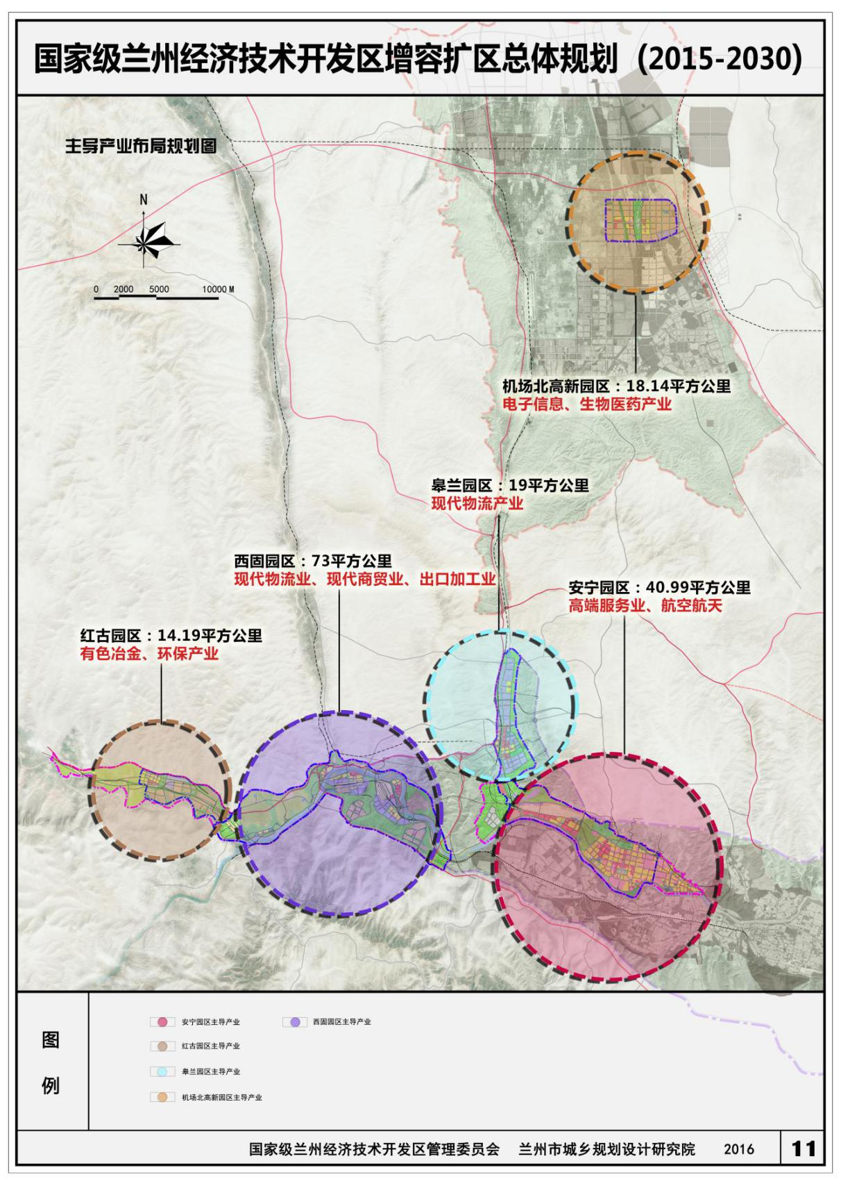

第一节 机场北高新园区
机场北高新园区位于兰州新区，规划面积18.14平方公里，东至东绕城快速路，南至北快速路，西至经十三路西侧约600米，北至纬三十四路北侧约850米。根据国家有关生物医药产业发展政策，结合健康中国发展战略，依托我省丰富的中药材资源、兰州生物制药的研发优势、中成药的品牌优势，以机场北高新园区生物医药产业集聚区为发展载体，借鉴上海张江生物医药产业园和江苏泰州国家医药高新区发展模式及经验，建设规划面积7.41平方公里的生物医药产业基地，重点建设兰州西部药谷产业园，全力打造集中医药原材料采购、中药加工、产品生产、科技研发、产品出口、现代物流为一体的产业链条和生产园区。以和盛堂、佛慈制药、四川禾邦、申联医药、九州通、锦东生物、新兰药等企业为主，加快生物技术药物、新型疫苗和诊断试剂、化学药物、现代中药等创新药物大品种创新集群发展，提升生物医药产业水平。以生物医药产品生产为核心，采用节能节水新工艺、设备，切实推进节能减排；加强对药渣、废水、废弃包装物等废弃物的处理和处置，提高资源的综合利用水平；创新产学研合作模式，加强绿色技术的研发。按照GMP医药厂房建设标准，分期建设一批标准化厂房和生产生活配套基础设施，为入园企业生产经营创造良好条件。到2020年，机场北高新园区地区生产总值达到20亿元，年均增长30%；固定资产投资达到62亿元，年均增长15%；全社会研发投入占GDP的比重达到2.6%；财政科技投入占财政支出比重1.6%；高新技术产业增加值占工业增加值比重42%；战略性新兴产业增加值占GDP比重30%；高新技术产业劳动生产率70万元/人；万人发明专利拥有量25件；企业总数到达20家，高新技术企业2家。
图2、机场北高新园区产业布局规划图
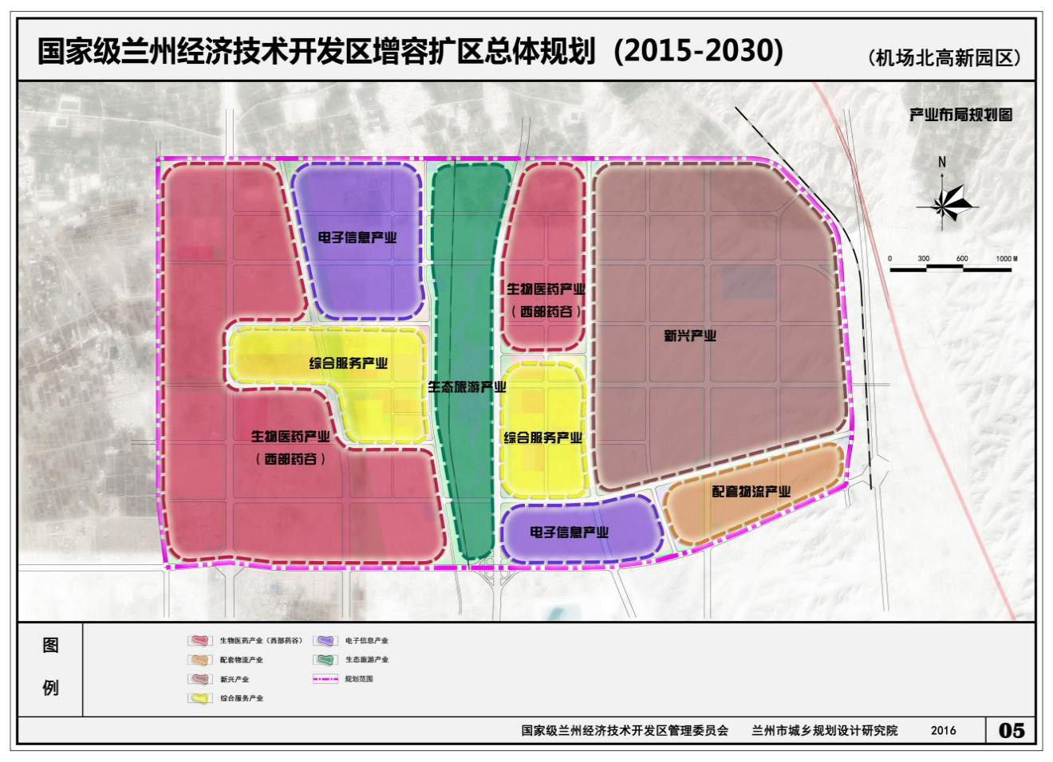
专栏2 机场北高新园区重点项目
生物医药项目：兰州西部药谷、申联医药兰州分厂、四川禾邦甘肃中药基地、兰州佛慈制药科技工业园、兰州新兰药项目、锦东医疗器械、人为峰药业物流中心、安泰堂中药饮片深加工、九州通医药产业园、太宝制药中医药科技园、山西广润盛华生态沙棘、四川一众药业中药产业园、甘肃普安制药生物科技等项目。
其他项目：正威电子信息产业园、甘肃科隆农业种子加工、甘肃龙源致尚工业园、兰州威特焊材等项目。

第二节 安宁园区
安宁园区位于兰州市安宁区，规划面积40.99平方公里，东至585号道路，南至北滨河路界，西至黄羊头，北以沙井驿街道焦家庄为界。加快建设兰州城市副中心，努力打造现代服务业发展示范区、科教文化创新示范区、生态文明建设示范区和幸福城市建设先行区。一是建立健全现代商贸服务业体系。着力促进新型产业高端化，生产服务专业化和生活服务便利化。大力发展连锁业、总部经济、服务外包、中介服务、电子商务等新型服务业。积极发展总部经济，促进总部经济向多元化方向发展。培育壮大电子商务经营主体，主动发展信息科技服务产业。二是全面推进旅游业发展，以24公里黄河风情线为主线，做大做强天斧沙宫和仁寿山两大旅游品牌，构建安宁大旅游的产品体系。整合形成黄河湿地旅游、滨河风情旅游、仁寿山民俗旅游、九州台人文旅游、大青山运动旅游、工业旅游、科普旅游、精品购物旅游八大板块。到2020年，旅游收入达到3.6亿元。三是针对传统建材、医药、装备制造、食品等行业，在新技术、新产业、新业态上持续发力，以创新开辟市场需求。以融合发展为导向，通过高新技术嫁接改造等多种方式，推动装备制造、新型医药、绿色食品等传统产业转型，提高产品附加值。以中车集团兰州高端轨道交通装备制造基地建设为契机，以产业集聚为导向，推进产业集群内传统产业链条的完善和企业间的协作，探索建立传统产业技术创新联盟，对产业发展的共性技术进行联合攻关。加强低效闲置企业厂区的利用，进行功能空间转换，腾笼换鸟，走新型发展之路。四是推动新能源、新材料、信息技术、生物医药、节能环保、公共安全等新兴产业蓬勃发展。加快电商平台建设，依托“甘肃电商谷”推进电商产业聚集发展，力争引进京东商城甘肃馆、保税国际、安翔电子商务等电商项目，在发展跨境电商和本地支付平台建设上取得突破。加快生物医药产业发展，打造生物制药、细胞培养为主导的产品体系，加速产业化、市场化进程。大力引导发展构建与完善创意设计产业的发展链条，提高文化创意产业开放水平。五是优化提升大学城教育、商业、生活配套，全面拓展大学城“创新性、社会性、教育性”的社会服务功能。以开放型的校园环境促进各学科间的交流、大学城与城市的交流、大学城与市民的的交流。积极建设大学城空中连廊，将安宁19所大中专院校有机组织在一起，发挥各学校的教学互惠优势，弥补各学校功能的缺失，形成“大学区”概念，带动新的校园模式产生。到2020年，安宁园区地区生产总值达到250亿元，年均增长10%；固定资产投资达到320亿元，年均增长10%；全社会研发投入占GDP的比重达到2.6%；财政科技投入占财政支出比重1.6%；高新技术产业增加值占工业增加值比重20%；战略性新兴产业增加值占GDP比重8%；高新技术产业劳动生产率70万元/人；万人发明专利拥有量30件；企业总数到达900家，高新技术企业47家；国家级企业（工程）技术中心2个；企业孵化器、众创空间（平台）20个。
图3、安宁园区产业布局规划图
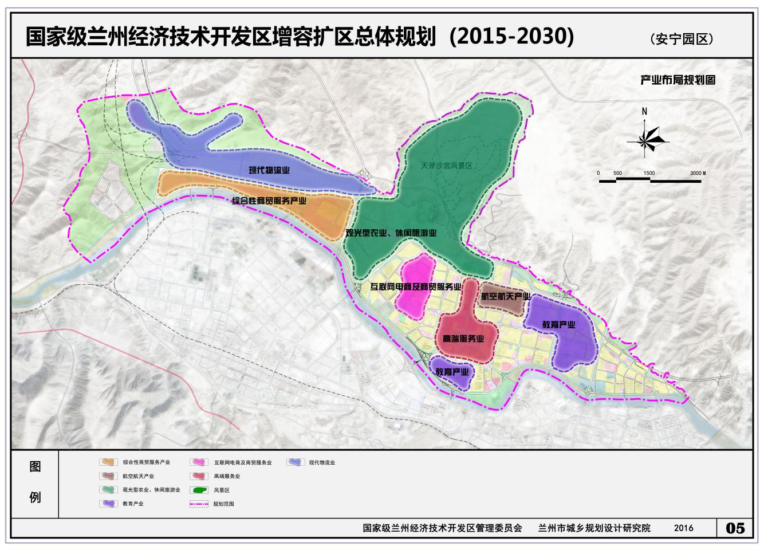

专栏3 安宁园区重点项目
总部经济项目：兰州航空总部基地、联想集团兰州联想科技城、江能医药电子商务大厦等项目。
商贸物流项目：荣光陇汇广场、正和广场、盛达国贸中心、孔家崖康居小区（东区）城市综合体、景园盛世华都城市综合体、华陇·荣安居城市综合体、刘家堡城市综合体、兰州国际家居建材博览城、居然之家兰州安宁店、兰州国际义乌商贸中心、保利领秀山·生态城（一期）、“五关六城”中央厨房、飞天文化产业园二期、仁寿山景区农家乐东区提升改造、五矿兰州钢铁物流园、甘肃海峡两岸农副产品物流城等项目。
社会事业项目：安宁新城医院、两校三馆、安宁区人民医院翻建工程、安宁文化广场等项目。
交通项目：兰州高端轨道交通装备制造基地（一期工程）、安宁公交总站、兰州市北环路西段工程、530#道路、西北出口生态环境综合整治工程、T511#道路（西段）建设工程等项目。
商品房、保障房项目：远达山水城邦、海亮滨河一号、兰州国际酒店、中海河山郡、十里店南街棚户区改造、十里店棚户区改造、安宁堡街道新农村康居住宅楼等项目。

第三节 西固园区
西固园区位于兰州市西固区，规划面积73平方公里，包括兰州国际港务区园区和西固新城工业园区：兰州国际港务区规划面积67.5平方公里，东至柳泉乡岸门村，西至达川三江口，南北至黄河两岸山体；西固新城工业园规划面积5.5平方公里，东至新城镇蝎子尾，南至新城镇颜沟门，西至新城镇青春村青石津，北至黄河。高起点规划，高标准建设，把兰州国际港务区打造成全市“十三五”时期的标志性工程，到2020年国际港务区产值达到1000亿元，成为国家向西开放的重要功能区和重要门户，开创对外开放新格局。一是积极构建铁陆航多式联运中心和货运中转枢纽集散中心；建立多式联运监管场所，主动协调渝新欧、汉新欧、郑新欧、蓉新欧等货运班列在兰州集结编配；做好“兰州号”国际货运班列正常运营工作。着力打造服务全国、面向中西亚、南亚及欧洲的国家级综合交通枢纽。二是完善兰州国际港务区综合服务功能。加快港务区外围路网体系建设，推进北滨河路西延段、G309线国际港务区段、山前路等重点路段的建设；加快东川铁路货运中心建设，建设集铁铁、公铁、铁海、国际联运等多式联运平台（CFS）；推进保税物流中心（B型）、陆港联检中心建设，打造保税、退税、通关、报关、检验检疫等一站式服务监管场所。三是按照以物流带流通、以流通促加工的发展模式，整合丝绸之路经济带国内向西货运资源，依托兰州国际港务区建设，大力发展现代物流、现代商贸、出口加工三大主导产业，形成具有空铁联运、公铁联运、铁海联运等多式联运方式的国际综合内陆港；以建设“一山一港一通道，一水一岛一古镇”为重点，实施以达川三江口生态旅游和河口古镇建设，打造以黄河文化为底蕴的休闲商务旅游新城区，具有山水、宜居、活力的国际贸易新城区，成为我国向西开放的金码头，为“一带一路”建设注入活力、增添动力。到2020年，西固园区地区生产总值达到65亿元，年均增长22%；固定资产投资达到110亿元，年均增长17%；全社会研发投入占GDP的比重达到2.6%；财政科技投入占财政支出比重1.6%；高新技术产业增加值占工业增加值比重10%；战略性新兴产业增加值占GDP比重5%；万人发明专利拥有量18件；企业总数到达180家。
图4、西固园区产业布局规划图
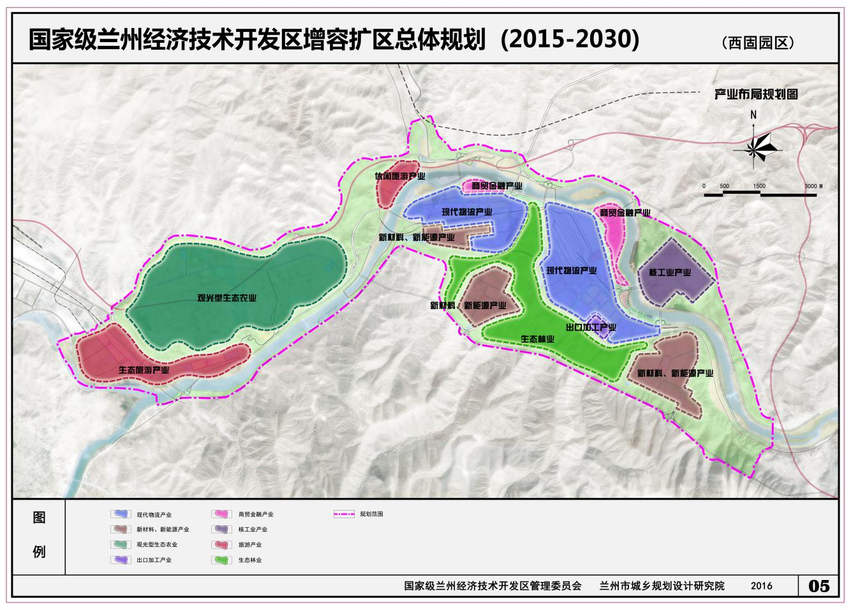
专栏4 西固园区重点项目
基础设施项目：西行线改造、五0四综合立交桥、309国道(西固段)、北滨河路西延段、港务区T813#+T814#路（山前路）、S814#路（新冶路）、B801#路（新维路）、S815#路、S818#路、B825#路、S833#路、T838#路、S816#路、S817#路(港居通道)、T824#路、T803#路、T808#路、T836#路、S804#路、S805#路、S806#路、S830#路、B803#路、B807#路、B816#路、B818#路、B820#路、B828#路等项目。
商贸物流项目：兰州铁路货运中心、铁路集装箱中心站、保税物流中心（B型）、兰州陆港联检中心、东川公路物流园、兰州铁路口岸（兰州海关监管场所）、多式联运中心、兰州国际港务区公共交通枢纽站、汽车供应链金融产业园、龙昌物流园、凯达大宗物流园、食乐淘电子跨境平台、进出口加工产业区、电商仓储及冷链物流中心、进口汽车交易展示及电商交易展示中心、河口物流园、霖磊物流园等项目。
社会事业项目：河口古镇二期建设项目(十里黄河金岸)、河口镇青杨村新农村、达川乡城乡一体化、港务区汇文中学综合教学楼、港务区综合医院、港务区专科医院等项目。
农、林项目：张家台千亩生态循环农业示范、裕兴养殖生态园、甘肃首石发农民工创业产业园等项目。
保障房项目：东川棚户区改造（一期）、东川棚户区改造（二期）、新城棚户区改造等项目。
文化旅游项目：河口丹霞地貌大峡谷及达川三江口综合开发、龙文化产业园暨低空旅游、五〇四电影院、五〇四体育设施、西固区农业文化旅游体验园等项目。

第四节 红古园区
红古园区位于兰州市红古区，规划面积14.19平方公里，东至平安镇镇域东界，南至湟水河，西至张家寺上沟、下沟，北至兰海高速公路。重点依托中铝兰州分公司，围绕雄泰铝业、甘棠铝业、庆丰铝业、金霸铝业、新天地铝业、兰亚铝业等企业发展铝及相关产业开发，依托20万吨铝合金圆锭生产线、15万吨铝棒加工及5万吨铝型材加工项目、10万吨铝合金扁锭加工项目、20万吨铝型材加工项目等项目大力推进有色金属新材料基地建设。以兰州兴盛源再生资源循环经济加工产业园为依托，打造国家“城市矿产”示范基地。以“废弃—回收—拆解—加工—深加工”模式为核心的循环型产业链条，建设废电线电缆、废家电、报废汽车、废塑料、洁净钢、废橡胶（复原胶）、废纸等分拣加工生产线，对回收的废旧物资进行挑选，对边角余料等可用材料进行加工。建立以社区回收站点为基础、集散市场为依托、加工企业为龙头、点面结合、三位一体的再生资源回收网络体系，最大限度地提高废旧物资的回收利用率。到2020年，红古园区地区生产总值达到90亿元，年均增长18%；固定资产投资达到20亿元，年均增长12%；全社会研发投入占GDP的比重2.6%；财政科技投入占财政支出比重1.6%；高新技术产业增加值占工业增加值比重13%；战略性新兴产业增加值占GDP比重10%；高新技术产业劳动生产率70万元/人；万人发明专利拥有量27件；企业总数到达55家，高新技术企业1家。
图5、红古园区产业布局规划图
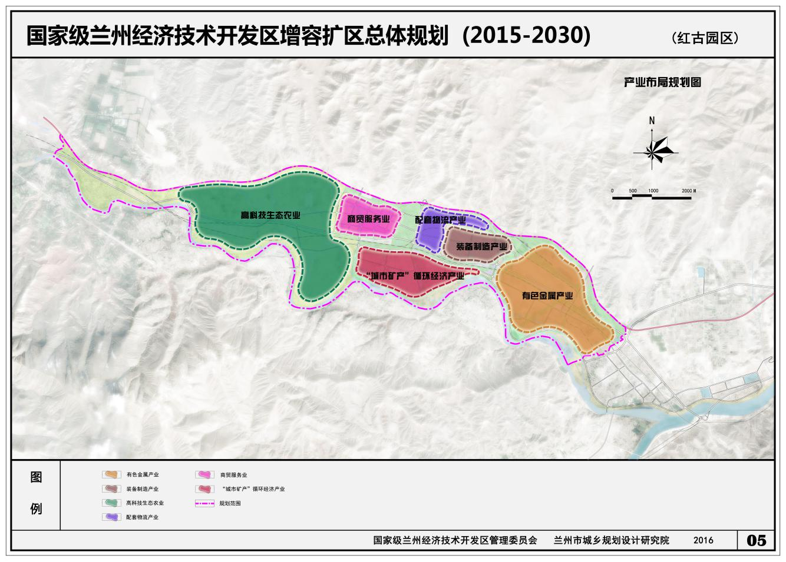
专栏5 红古园区重点项目
有色冶金项目：兰州兰亚铝业等项目。
环保项目：中铝兰州分公司炭素厂焙烧二作业区烟气净化系统改造、电解烟气余热利用、粉煤灰和石膏综合再利用等项目。
循环经济项目：再生资源分拣中心、5万吨废电线电缆拆解、100万台废家电拆解、1.18万辆报废汽车拆解加工、10万吨废塑料加工、35万吨钢铁洁净钢、6.5万吨废橡胶（复原胶）加工再利用、西部再生资源信息交易平台等项目。
其他项目：公共生活服务配套、滨河路道路、自来水厂改造、污水处理中心、固废处理中心、高速公路进出口通道、南三路西延等项目。

第五节 皋兰园区
皋兰园区位于兰州市皋兰县，规划面积19平方公里，东以山体为界，南至安宁区沙井驿街道，西至兰海高速公路，北至永登县树屏镇。依托连通兰州主城区、兰州新区、白银市的优越地域、交通优势，围绕仓储、货运、批发、生产服务等物流和市场类项目，加快建设九合新型工业物流园，大力发展冷链物流、绿色物流发展、现代物流。加快推进兰州中凯物流园、兰州铁邦物流仓储中心、兰州久和汽配城、兰州康顺现代物流园等项目建设。到2020年，皋兰园区地区生产总值达到5亿元，年均增长17%；固定资产投资达到10亿元，年均增长12%；全社会研发投入占GDP的比重达到2.6%；财政科技投入占财政支出比重1.6%；高新技术产业增加值占工业增加值比重7%；战略性新兴产业增加值占GDP比重4%；万人发明专利拥有量25件；企业总数到达95家。
图6、皋兰园区产业布局规划图
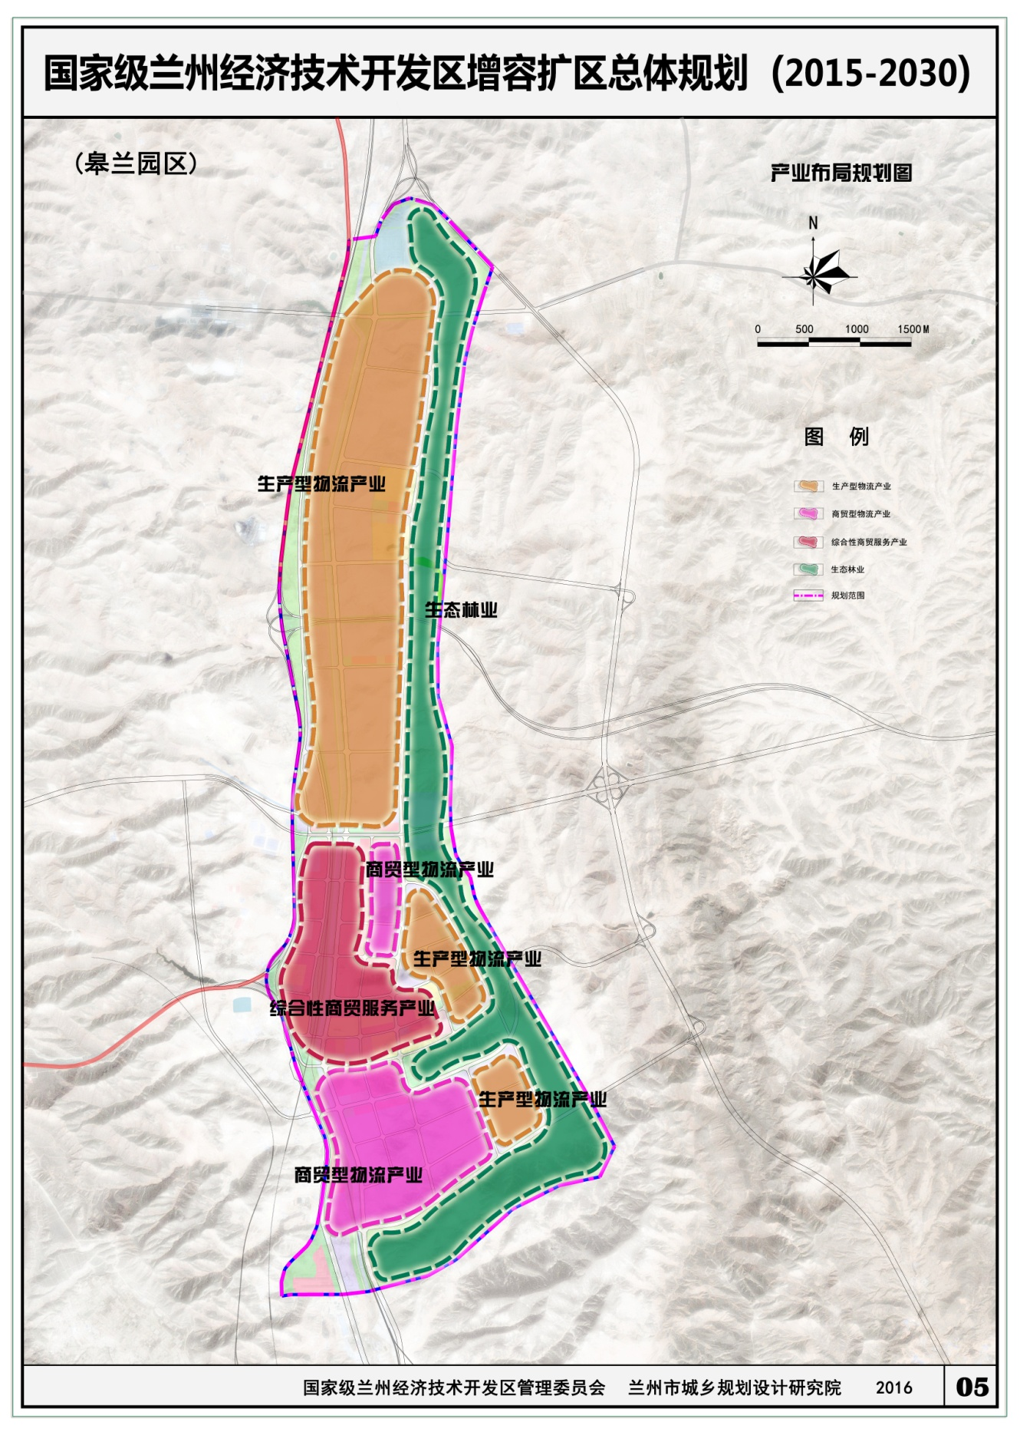

专栏6 皋兰园区重点项目
商贸物流项目：康顺现代物流园、久和汽配城、九合新联友批发交易市场、金大物流园、小微产业园、莆田商会综合物流园、西部永商五金机电城、久和农副产品商贸城等项目。
其他项目：园区安置小区、九合镇中型医院、九合镇九年制义务教育学校、九合镇垃圾处理厂、园区供水工程、园区供气供暖工程等项目。

第四章 强化转型升级，推进产业迈向中高端
充分借助国家支持兰州及经济技术开发区建设的政策优势，把创新作为“争先进位”的关键，抓住结构调整窗口期，加大供给侧改革力度，去产能、去库存、去杠杆、降成本、补短板，切实提高供给质量和效率，努力实现由低水平供需平衡向高水平供需平衡的跃升，催生产业发展的新动能；继续实施“中国制造2025”甘肃行动纲要和“互联网+”行动计划，推进新型工业化与信息化深度融合、先进制造业与现代服务业协同发展，推动产业从中低端向中高端转变，构建产业发展的新体系；加快融入丝绸之路经济带建设，承接产业转移，推进区际和省际合作，打造产业发展的新平台；综合机场北高新园区、安宁园区、西固园区、红古园区和皋兰园区等5个二级园区的发展现状、资源禀赋、产业基础等因素，拓展产业发展空间，不断优化各园区的功能定位，全力打造各自的主导产业和区块特色，形成基础设施配套、发展优势互补、多元产业支撑、园区错位发展的产业发展的新格局；坚持以创新推动转型升级，改造提升传统特色产业，大力培育战略性新兴产业，构建以现代服务业为主导、战略性新兴产业为驱动、高新技术为支撑的区域特色产业新体系。“十三五”时期，重点发展生物医药、总部经济、航空航天、现代物流、新能源、新材料、有色冶金、环保、文化旅游等产业，积极培育一批竞争力强、专业分工细、支持体系健全的特色主导产业集群；推动生产性服务业向专业化和价值链高端延伸、向精细和高质量转变；推动制造业由生产型向生产服务型转变；支持企业瞄准国际、国内同行业标杆推进技术改造，全面提高产品技术、工艺设备、能效环保等水平，最终实现以特色产业集聚和经济规模效应为支撑的转型升级。

第一节 推进传统产业转型升级
以市场需求为导向，创造传统产业发展新空间。充分发挥创新原动力作用，以延伸产业链条为核心，增强产业分工协作和配套能力；以技术革新为导向，加大企业技术改造、技术创新投入，重点围绕改善产品结构、提升产品质量、提高装备水平、优化工艺流程，向优质高效提升；以融合发展为导向，通过高新技术嫁接改造等多种方式，推动产业转型，提高产品附加值；加强低效闲置企业厂区的利用，加快企业“出城入园”，在空间转换进行腾笼换鸟，提高产业技术构成；有效化解有色、建材等过剩产能，全面清理僵尸企业，采取资产重组、产权转让、关闭破产等方式予以“出清”，促进要素资源重新流动、优化配置；积极引导人才、资金、土地等资源要素，助力传统产业改造升级和产业链延伸。
——航空航天产业。依托万里机电、兰飞集团、长风集团等企业的研发、生产优势，加快区域资源整合，积极发展航空航天产业。在许可的技术应用范围内，加快军工技术应用于民用产品生产制造，推进军民资源有效整合，建设兰州军民结合产业示范基地。以中航工业集团兰州飞行控制有限公司为依托，重点发展航空工业自动飞行控制系统及部件产品，研制和生产覆盖直升机、无人机等多类飞行器产品，形成以高新航空技术为主的产业格局；以中航工业集团兰州万里航空机电有限公司为依托，重点发展以航空电机等为核心的航空高端装备产品，覆盖飞控、液压、燃油等航空领域，推进航空航天产品生产和研发产业化。打造智能工厂，实现以数字化、网络化、智能化为标志的智能制造，围绕培育智能制造生产模式，发展智能制造技术、智能装备和智能产品。“十三五”期间，航空航天产业年均增速7%。
——有色冶金产业。重点围绕中国铝业兰州分公司，向电解铝、钢材深加工延伸和集聚，重点实施兰亚铝业20万吨铝型材加工项目、新天地铝业20万吨铝合金圆锭项目、金霸铝业15万吨铝合金棒及5万吨铝型材加工项目、庆丰铝业10万吨铝板锭生产线、甘棠铝业2万吨铝卷生产线、雄泰铝业16万吨铝棒生产线等6个铝精深加工项目，中国铝业兰州分公司可直接向项目合作方供应铝液，形成“氧化铝—电解铝—铝精深加工—资源综合利用”为主要内容的铝产业循环经济产业链。“十三五”期间，有色冶金产业年均增速7%。
——文化旅游产业。以华夏文明传承创新区建设为依托，以文化旅游资源为基础，以消费环境改善释放消费潜力，以供给创新满足消费需求，全面推进文化旅游业发展，重点打造仁寿山、天斧沙宫、三江口、河口古镇、丹霞地貌等旅游景区。完善建设黄河文化园、古丝路文化、黄河文明遗迹、商贸一条街等项目，以《四库全书》馆、兰州国学馆、兰州地震博物馆、王阳明纪念馆、西北师范大学博物馆等为依托，大力发展“特色、精品、人文”文化旅游。打造精品旅游景区，构建旅游产业的支撑，以24公里黄河风情线为主线，做大做强天斧沙宫、仁寿山、三江口、河口古镇等旅游品牌；整合形成黄河湿地旅游、滨河风情旅游、仁寿山民俗旅游、九州台人文旅游、大青山运动旅游、工业旅游、科普旅游等板块，建成兰州知名旅游目的地。完善住宿、餐饮、会议等旅游配套服务设施，加强精品旅游路线组织，加快开发体育健身、文化娱乐、节庆节会、城市夜生活、宾馆饭店娱乐设施等娱乐旅游市场。“十三五”期间，文化旅游产业年均增速8%。

第二节 加强培育壮大新兴产业
按照市场主导、创新引导、重点突破的要求，深入实施战略性新兴产业总体攻坚战。顺应现代消费结构迅速升级的新态势和产业供给侧结构性改革的新需求，推动生产性服务业提质增速和生活性服务业转型升级；坚持以领军企业为主体，以核心重大项目为主抓手，以技术和人才为支撑，加快突破技术链、价值链和产业链的关键环节，推动新能源、新材料、信息技术、生物医药、节能环保、公共安全等新兴产业蓬勃发展。
——电子信息产业。加快推进信息技术产业发展壮大，推进“互联网+”技术在经济社会各行业各领域的广泛应用，积极培育互联网、云计算、大数据、物联网等一批新的产业增长点。加快电商平台建设，依托“甘肃电商谷”推进电商产业聚集发展，力争引进京东商城甘肃馆、保税国际、安翔电子商务等电商项目，在发展跨境电商和本地支付平台建设上取得突破。推动各类专业市场线上转型，引导传统商贸流通企业与电子商务企业整合资源，积极向供应链协同平台转型，力争打造成全省电子商务示范基地。“十三五”期间，电子信息产业年均增速10%。
——生物医药产业。以市场为导向，进一步提高生物医药产业经营层次，以优势资源和技术为依托，重点发展生物制药、现代中药、生物医学工程和动物用药、基因工程药物、基因工程疫苗及各类新型小分子药物、新型化学合成药物等领域，有选择地培养发展特色化学原料药及制剂的关键技术和优势产品。以企业为主体，以项目为抓手，加快构建产业研发体系、生产体系和市场营销体系，采用现代制药技术制取新型中药及制剂、新型生物保健品，形成完整的生物医药产业链。不断提高新药创制能力，开发生物技术药物、疫苗和特异性诊断试剂；推进化学创新药研发和产业化，提高通用名药物技术开发和规模化生产水平；继承和创新相结合，发展现代中药；开发先进制药工艺技术与装备，发展新药开发合同研究、健康管理等新业态，推动生物医药产业国际化。“十三五”期间，生物医药产业年均增速18%。
——新材料、新能源产业。加快行业整合与改造提升，淘汰落后产能，推进节能降耗，延伸产业链条，发展以合成树脂及其改性材料、合成橡胶及加工、特种润滑油材料、新型建筑材料、精细化工材料、清洁油品等具有国际竞争力的石化新材料产业。围绕服务经济社会发展和改善城市环境，加快发展电力、煤炭、清洁供热与太阳能。推进水电开发，统筹实施黄河兰州段水电站梯次开发，完善供热管网配套，实施城市清洁能源供热改造，加快建成以热电联产为主、天然气和核能供热等清洁能源为辅的集中供热体系，推进太阳能光伏光热资源利用产业化。“十三五”期间，新能源、新材料产业年均增速8%。
——环保产业。加持绿色发展，大力发展循环经济，支持绿色清洁生产，推进传统制造业绿色改造，建立绿色低碳循环发展产业，鼓励企业工艺技术装备更新改造，提高资源利用效率。主动控制碳排放，加强高耗能行业能耗管控，有效控制重点行业碳排放。以国家“城市矿产”示范基地建设为突破口，充分运用国家“城市矿产”基地扶持政策，重点依托兰州兴盛源再生资源循环经济加工产业园有限公司，大力发展“城市矿产”再生资源循环经济产业。围绕再生资源回收利用，全力推动5万吨废电线电缆拆解、100万台废家电拆解、1.18万辆报废汽车拆解、10万吨废塑料加工项目、6.5万吨废橡胶（复原胶）加工再利用项目、35万吨洁净钢生产线、污水处理中心及管网建设项目等12个循环经济项目建设，促进环保产业发展。“十三五”期间，环保产业年均增速10%。
——公共安全产业。加快公共安全技术成果转化，发展一批具有核心竞争力的公共安全产业骨干企业和“专、精、特、新”中小企业，积极推进公共安全产业资源整合和产业集聚。重点发展食品安全产业、保安服务产业、安防产业、智能道路交通和交通基础设施产业、防灾减灾产业、安全生产产业、司法鉴定产业。“十三五”期间，公共安全产业年均增速7%。
——总部经济产业。以“提升总量、优化结构、完善布局”为重点，结合城中村、国有企业危旧房和城乡结合部改造，依托中石油西部物流中心、中国华能集团甘肃总部、中石油西北化工公司、中国铝业连铝分公司、中石油西部管道局甘肃总部等总部经济企业，跻身总部经济价值链的制造基地环节，使企业价值链与区域资源实现最优空间耦合。注重引进战略投资、先进业态和知名品牌，促进城市结构升级、产业转换和功能提升。加快发展投资公司、融资租赁、商业代理、消费信贷等金融服务，积极引进中外金融机构。培育发展会展经济、电子商务、中介、外包等新型服务业。积极依托实体市场，培育壮大电子商务经营主体，主动发展信息科技服务产业。建立健全电子商务支撑体系，将我区建设成为西北地区电子商品的集散中心、交易中心、信息发布中心，打造成全国一流、西北地区规模最大、最具发展优势的国家级电子商务示范基地。“十三五”期间，总部经济产业年均增速8%。
——现代物流产业。充分发挥兰州交通枢纽、通道功能优势，利用兰州作为21个全国性物流节点城市地位，全面提升兰州经济区现代物流业的发展层次和水平。以网络信息平台为支撑，以提高服务水平和降低物流成本为核心，以完善物流供应链、提升价值增值链为目标，充分发挥区位优势。依托兰州铁路编组站、兰州铁路集装箱中心站、兰州铁路货运中心、兰州公路集装箱中心站等项目，努力打造兰州西部特色物流基地；大力发展国际中转物流，建设兰西拉、兰银包、兰西乌等物流通道，完善辐射全省及全国各地的综合物流网，全面提升现代物流业发展的层次和水平，形成以兰州为中心、覆盖全省、辐射西北的多层次、多功能的现代物流体系。“十三五”期间，现代物流产业年均增速20%。

第五章 坚持重点突破，率先建成兰州国际港务区、兰州西部药谷产业园和国家“城市矿产”示范基地
根据国家和省、市总体部署，“十三五”期间，西固园区的兰州国际港务区、机场北高新园区的西部药谷产业园和红古园区的国家“城市矿产”示范基地作为省、市重点标志性工程要率先建成、发挥效益，引领全省园区和区域经济转型发展。要坚持错位发展，各找各的突破口，各打各的优势仗，全力推进兰州国际港务区、兰州西部药谷产业园、国家“城市矿产”示范基地基础设施改善、产城融合发展步伐、公共服务设施完善、增强城市服务功能、供需双向发力等重点领域获得突破，构建特色优势突出、产业链延伸便利、资源保障丰裕、市场需求旺盛、核心竞争力强劲的战略新兴产业、现代物流和现代服务业新的体系，成为全省、全市经济的新增长极。

第一节 兰州国际港务区
一、战略定位
“十三五”期间，高起点规划，高标准建设，把国际港务区打造成全市“十三五”时期的标志性工程，成为国家向西开放的重要功能区和重要门户，开创我市对外开放新格局。把兰州国际港务区建设成为“一带一路”上重要的国际物流中转枢纽、国际贸易物资集散中心、国际综合内陆港务区，兼有“中国创造”、兰州黄河文化、山水城市标识的新城区。兰州国际港务区将集散进出口中西亚、南亚、欧洲的货物，大力发展现代物流、现代商贸、出口加工三大主导产业，建成具有空铁联运、公铁联运、铁海联运多式联运方式的国际综合内陆港和国际贸易枢纽；并凭借物流通道转变为经济、文化、经贸合作通道，形成拥有“中国创造”基础的新兴产业区、以黄河文化为底蕴的休闲商务旅游新城区。
二、功能定位
（一）主体功能
——国际物流中转枢纽和“中国创造”主输出地。发展面向欧洲、中西亚、南亚的物流通道，并以此为基础，发展国际商贸业及出口加工业，凭借其规模经济、外部经济及集聚效应，将兰州国际港务区建设成为面向欧洲、中西亚、南亚，服务于全国的“中国创造”主输出地。
——向西开放的战略窗口。以现代物流业带动现代商贸业和出口加工业，打通我国由东向西的物流通道，并将其转变为经济、文化、经贸合作通道，成为全国向西开放战略窗口，辐射带动西部省市与“一带一路”沿线重点城市同步发展。
——经济、经贸、文化战略平台的重点支撑。依托兰州国际港务区业态潜能和产业优势，强化产业融合、一体发展，将兰州国际港务区建设成为经济升级、经贸合作和文化联通等三大战略平台的重点支撑。
——大兰州经济发展的强力引擎。兰州国际港务区大力发展“中国创造”的出口加工业和现代商贸物流业，助推兰州经济区积极融入到经济全球化大潮中，参与国际经济分工体系，快速融入全球产业版图，实现“大兰州、新兰州”在全球经济分工体系中的价值，迅速提升城市综合竞争力，从而使兰州国际港务区成为带动大兰州经济的强力引擎。
（二）具体服务功能
——陆港功能。申报并获批国家一级铁路口岸，完善职能设计，组建相应机构尽快入驻港务区，建成信息汇集、金融服务、业务代理等综合性功能平台，完善订舱、报关、报验、签发提单等“一站式”服务功能，实现“关口后移、无缝对接、一次通关”。
——保监功能。在兰州海关指导之下，依托保税物流中心项目，实现保税退税、出口加工、物流配送等相关功能，全面建成开放程度高、优惠政策多、服务功能齐全的海关特殊监管区。
——集散功能。充分发挥陆港联检中心、保税物流中心功能优势，对国内通往亚欧各国的货运资源统一进行集结整合，通过国际货运班列发往中亚、西亚、西欧等地区；建立与国内外相关地区企业、组织的信息平台，根据不同需要将进口物资重新进行编组，向内陆地区分拨发运，实现快捷高效运输。
三、发展目标
坚持高起点规划，高标准推进，建成国际港务区，把国际港务区打造成为全省、全市“十三五”时期的标志性工程，形成兰州市对外开放新格局；围绕现代物流、现代商贸、出口加工、现代服务业等产业，实现主导产业高端化、新兴产业规模化、传统产业品牌化，到2020年兰州国际港务区产值达到1000亿元；争取国家在兰州设立中欧国际货运班列编组枢纽和建设物流集散转运中心，争取将兰州编组枢纽和物流集散中心建设纳入国家中欧国际货运班列发展规划；强化区区联动，兰州国际港务区依托兰州经济区，与兰州新区、兰州高新区、白银高新区加强区际联系和产业互动，延伸产业链条，构建全省中心区域多元产业新体系，推动大兰州产业供给侧结构转型升级，构成我省“中心带动”区域发展战略的升级版。
四、产业发展指向
大力发展现代物流业、现代商贸业和出口加工业三大主导产业，兼顾发展商务服务业、金融服务业、信息服务业和生活服务业等辅助产业，以国际铁路运输、国际物流、国际商贸、出口加工为核心功能，不断强化相关产业间的协同发展，逐步延伸和加粗产业链条，加快优质、高端物流商贸商务资源的集聚，在“十三五”末仍至更长时间，最终建成国际化、集聚化、高端化、现代化的国际商贸物流产业体系。
（一）主导产业
1.现代物流业
——打造国际综合物流枢纽港（国际陆港）。发展国际物流：国际铁路运输（开行兰州到欧洲、到中亚、到南亚的集装箱国际班列）、保税物流、国际货运代理、国际快递、跨境电商物流；多式联运：铁海联运（开行兰州到上海或连云港、深圳或广州集装箱铁海联运班列，与美洲及亚太海运衔接）、国内集装箱中转运输（重点是到成都、重庆、西安、武汉、郑州、西宁、银川等）、公铁联运；公路货运、冷链物流、电商物流、供应链管理、分拨配送、智能仓储等物流服务业。确保“兰州号”国际货运班列正常运营，整合、调拨国内通往亚欧各国的货运资源，形成货运中转枢纽集散中心。积极构建铁陆航多式联运中心，建立多式联运监管场所，主动协调渝新欧、汉新欧、郑新欧、蓉新欧等货运班列在兰州集结编配，着力形成服务全国、面向中西亚、南亚及欧洲的国家级综合交通枢纽。争取国家设立中欧国际货运班列编组枢纽和物流集散转运中心，纳入国家中欧国际货运班列发展规划。
2.现代商贸业
——打造国际商贸枢纽港。发展出口贸易、进口贸易、跨境电子商务、国际采购、国内贸易、现货交易、期货交易、订单交易、网上交易、展示交易等商贸服务业。积极做好铁路口岸申报工作，将兰州市纳入中西部铁路口岸开放和建设方案的重点城市，争取在兰州设立粮食、肉类、汽车整车进口指定口岸。
3.进出口加工业
——打造进出口加工基地。发展以出口制造加工核心的出口制造加工、出口组装加工、出口流通加工、进口流通加工、进口制造加工等进加工服务业；近期以轻工、食品、装饰建材等生活资料加工为主，其他产品加工为辅；以流通性简单加工为主，包括分级分类、分拆分拣、分装、组合包装、部件组装等，配合丝绸之路沿线国家、省市内外贸易产品或服务配套设置加工项目。
（二）辅助产业
1.商务服务业。积极发展国际经贸总部经济、物流总部经济、国际会展业、中高档酒店业、综合商务服务业。
2.金融服务业。积极发展离岸金融、信用证业务、国际国内资金结算、商业贷款、产业基金、贸易贷款、仓单质押融资、存货融资、供应链金融、应收账款融资、物流金融、保险与再保险、担保等金融服务功能。
3.信息服务业。发展跨境电子商务平台（国际商贸交易网）、国际物流信息平台（中欧班列到发与车源信息发布与交易）、国内物流信息交易平台、邮政电信服务平台、电子政务平台等。
4.生活服务业。围绕港务区人员的生活服务需求，有计划有步骤地发展生活服务业，包括住宿、餐饮、文化娱乐、购物、医疗卫生、出行交通、邮电通信、安保服务等等。
表2; 兰州国际港务区产业选择
 | 细分行业 | 重点发展 | 一般发展
主  导  产  业 | 现代物流业 | 国际物流 | 公路货运、冷链物流、仓储、分拨和配送
 |  | 多式联运
 |  | 电商物流
 | 现代商贸业 | 国际贸易 | 国内贸易
 |  | 跨境电子商务
 | 进出口加工业 | 以生活资料加工为主的出口加工 | 进口加工
辅  助  产  业 | 商贸服务业 | 总部经济 | 专业服务
 |  | 特色会展
 | 金融服务业
 | 信息服务业
 | 生活服务业
 | 文化服务业
四、空间布局
兰州国际港务区（2016-2020）规划范围西起新城镇青春村，东至东川乡坡底下村，北临黄河，南至青石台山体。规划控制区范围73平方公里（109500亩），一期规划区建设用地面积14平方公里（21000亩），其中：兰州东川铁路国际物流中心用地2平方公里（3000亩），占建筑用地的14.29%；物流仓储用地3.1平方公里（4650亩），占建筑用地的22%。空间布局按“一带、二轴、二心、二区、多组团”的总体结构组织实施，“一带”，即滨河生态景观带，沿黄河展开，由滨河带型绿化景观空间、滨河建筑界面空间、滨河山体界面空间有机组合形成；“二轴”，即城市发展轴，依托西行线-兰永快速公路和山前路形成的两条东西向的城市发展轴；“二心”，即位于铁路集装箱中心站东侧，地处黄河之滨，以行政办公、商务办公和商业等功能为主，支撑产业发展的综合服务中心，位于环境优美的三江口，以酒店、会展和商业等功能为主，提升服务品质的旅游服务中心；“二区”，依据功能性质、空间区位形成西部旅游休闲片区和东部物流产业区两个相对独立的功能片区；“多组团”，由水系、台地、绿化走廊分界而成的多个相对独立的用地组团，分别为三江口生态旅游组团、河口古镇组团、新城镇工业物流组团、青石台工业组团、东川镇铁路枢纽物流组团、五〇四新能源组团、扎马台工业组团。
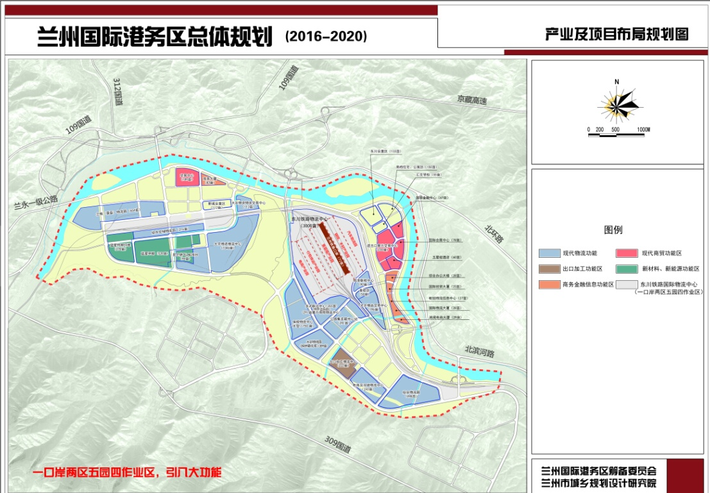图7、兰州国际港务区空间布局图

五、基础设施建设
（一）内部基础设施
全面启动港务区内山前路等15条道路建设；完善上下水管网，建设地下综合管廊，将兰州第二水源供水管线沿西行线铺设至港务区；完成供电、通信、供暖、燃气等电缆管网建设，全面实现“七通一平”。
（二）路网建设
围绕物流畅通、四通八达的路网体系建设，启动实施兰州国际港务区周边“南中北”三条路网建设。南部重点完成南绕城高速西延至河口项目；中部重点加快推进西行线及五〇四综合立交桥项目建设；北部重点实施北滨河路西延项目，与兰永快速通道相连。近期加快港务区外围路网体系建设，加快北滨河路西延段、G309线国际港务区段、山前路等重点路段的建设，完善港务区路网结构。
（三）城乡一体化建设
针对涉及兰州国际港务区建设区域范围内11个行政村、近2.5万人的拆迁安置，建设港务区安置小区，统筹建设学校、医院、文体及交通等公共配套服务设施，加快推进产城融合发展，形成统筹城乡综合改革试验区。
专栏7 兰州国际港务区重点项目
基础设施项目：西行线改造、五0四综合立交桥、309国道(西固段)、北滨河路西延段、港务区T813#+T814#路（山前路）、S814#路（新冶路）、B801#路（新维路）、S815#路、S818#路、B825#路、S833#路、T838#路、S816#路、S817#路(港居通道)、T824#路、T803#路、T808#路、T836#路、S804#路、S805#路、S806#路、S830#路、B803#路、B807#路、B816#路、B818#路、B820#路、B828#路等项目。
商贸物流项目：兰州铁路货运中心、铁路集装箱中心站、保税物流中心（B型）、兰州陆港联检中心、兰州铁路口岸（兰州海关监管场所）、多式联运中心、兰州国际港务区公共交通枢纽站、进出口加工产业区等项目。
社会事业项目：港务区汇文中学综合教学楼、港务区综合医院、港务区专科医院等项目。

第二节 兰州西部药谷产业园
一、战略定位
“十三五”期间，兰州西部药谷产业园作为省、市战略性新兴产业的重要空间载体，定位于：通过GMP标准厂房、基础设施和公共服务平台建设，成为甘肃省和兰州市的重大生物医药高新技术产业项目最大最重要的集中布局区和集聚发展区；通过与各类研发机构协作合作，特别是与上海张江生物医药产业园形成联动，建设集科研、生产、质量检测、销售、品种报批的公共服务平台，成为全省产业化成果转移的示范承接区；通过差异化生产、特色化营销，成为以现代中药制造为特色，以疫苗生产为重点，以医疗器械制造和保健品加工为补充的国内领先、全国重要的生物医药综合生产基地。
二、发展目标
依据战略定位和整体规划，综合考虑项目集约用地和建设资金筹措等多种因素，兰州西部药谷产业园建设按照轻重缓急、保重保主的原则，分两个阶段，梯次推进。西部药谷全部建成后力争三年内产值达到100亿元，五年内达到产值200亿元。
（一）一期建设内容
一期建设用地面积1.73平方公里（2595.0亩）。计划投资建设兰州西部药谷产业园内的一期主体厂房及标准厂房（中药材前处理提取、饮片、微粉、颗粒饮片生产，提取、植化、质联一体精细合成生产，制剂生产部分）、公共服务中心、会展交易中心、金融服务中心及部分公共配套设施，占地面积约为2595.0亩。
（二）二期建设内容
二期建设用地面积1.1平方公里（1650亩），主要用于主体厂房及标准厂房（疫苗生产，医疗器械及保健食品）、生活配套区建设。
三、产业发展指向
（一）中药产业（中药药品）
重点发展中成药、颗粒饮片制剂。重点引进在剂型改进和创新上领先的现代中药生产企业，跟踪推进治疗重大和慢性疾病的药物，关注已经或有望通过FDA、欧盟等海外标准机构认证的现代中药企业。
（二）生物制药产业（疫苗制品）
重点推进预防用疫苗和治疗用疫苗。重点吸引有较强实力的国内外生物制药企业合作，加快成果产业化，建成全国最大的人用疫苗生产基地。
（三）保健品产业
重点发展中草药类保健品，关注与中药养生相关的中药保健品。
（四）医疗器械产业
重点发展医用器械（以中小型，智能化产品为切入点的医疗、兽用器械）、医疗设备（适用社区医疗机构的常用医疗设备为主的诊断、监护、治疗设备），以及智能化的家用医疗设备及耗材生产企业，包括家用治疗仪、家庭保健器材及耗材。
（五）医疗健康产业
重点发展中医药及天然药品的普及和服务体系的构建。
四、空间布局
兰州西部药谷产业园划分为六大功能片区，包括生产制造及研发区（主体厂房及标准厂房区）、交易展示区、康健医疗区、公共服务区、生活配套区、生产配套区。
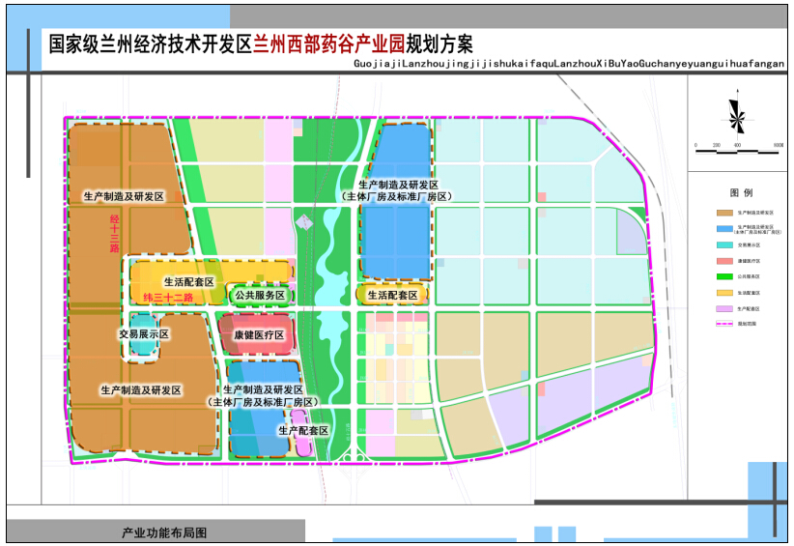图8、兰州西部药谷产业园功能分区图
（一）生产制造及研发区
规划占地1779.6亩，重点建设饮片加工及提取基地、制剂基地、保健品生产基地、医疗器械基地。
（二）交易展示区
规划占地107.6亩，包括交易展示中心及现代立体仓库配送中心。
（三）康健医疗区
规划占地328.6亩，包括通信大厦、娱乐康体中心、公园、广场、文化站、体育馆、商务办公、综合医院、康体中心、职工公寓、居住小区、小学、幼儿园。
（四）公共服务区
规划占地187.4亩，包括居住小区、中学及公共核心区。公共核心区包括行政中心大楼、产品研发及报批中心、生产管控中心、检验楼（食品、药品、医疗器械）。
（五）生活配套区
规划占地766.7亩，包括商业金融、商务酒店、商务综合办公区、居住小区、职工公寓、小学、幼儿园、消防站及公园。
（六）生产配套区
规划占地63.31亩，包括两个污水站及相关的配套设施。

第三节 国家“城市矿产”示范基地
一、战略定位
坚决贯彻保障资源安全、生态安全的国家战略，立足兰州-白银石油化工、冶金有色循环经济基地建设，以甘肃省及周边青海、宁夏、陕西等省份为回收半径，发展以废钢铁、废有色金属、废塑料、废橡胶等再生资源回收利用为核心的新兴产业，构建冶金、有色金属循环产业链条，培育以“废弃-回收-拆解-加工-深加工”模式为核心的循环型产业链条，建成国家级“城市矿产”示范基地，建设辐射丝绸之路经济带的区域性“城市矿产”集散交易中心和综合利用示范基地，为我国西部地区“城市矿产”资源集聚和高效利用发挥示范和带动作用。
二、发展目标
到2018年，建立起比较完善的再生资源回收网络体系；通过出城入园、改造提升，形成一批试点示范企业；建立起较为完善的科技支撑体系；形成以“废弃-回收-拆解-加工-深加工”模式为核心的循环型产业链条；建立起完善的公共基础设施和健全的服务保障体系，着力提高区域经济增长质量和效益，促进甘肃省经济社会的全面协调可持续发展。重点打造以废钢铁、废有色金属、废塑料、废橡胶为主要原料的加工利用体系和以报废汽车和废弃电器电子产品为主要原料的破碎-分选-拆解体系两大体系。
三、空间布局
园区空间布局与功能区划为“一心、两轴、两区、七组团”：
（一）一心（公共服务生活中心）
将平安镇镇区作为园区的公共服务生活中心，为园区提供公共服务设施和居住生活功能。
（二）两轴（综合发展轴、生态景观轴）
G109是园区的综合发展轴，是园区对外交通的走廊和纽带，串联着镇区和产业片区，是物流、商流、人流、信息流的主要载体，对带动园区和平安镇镇区的快速发展起着重要的作用。沿湟水河滨河绿带是园区的生态景观轴，是园区的生态屏障。
（三）两区（平安镇镇区、产业片区）
整个园区划分为生活和生产两大片区，平安镇镇区为园区的公共服务生活区，产业片区以仓储和工业生产功能为主。两大片区之间通过生态型防护绿地作为隔离和缓冲，避免产业片区对生活片区造成环境污染。
（四）七组团（七个产业功能组团）
G109和兰西铁路、排洪沟和高压走廊将产业片区划分出了若干区域，根据不同产业功能整合用地形成1个物流仓储组团和6个工业组团。物流仓储组团由张家寺铁路货运站和仓储用地构成，临近高速公路出入口，并且G109贯穿其中，交通便利，物流便捷。6个工业组团中，工业组团一、组团三中包含一类工业用地和二类工业用地，工业组团四、组团五为二类工业用地，工业组团二、组团六为三类工业用地。
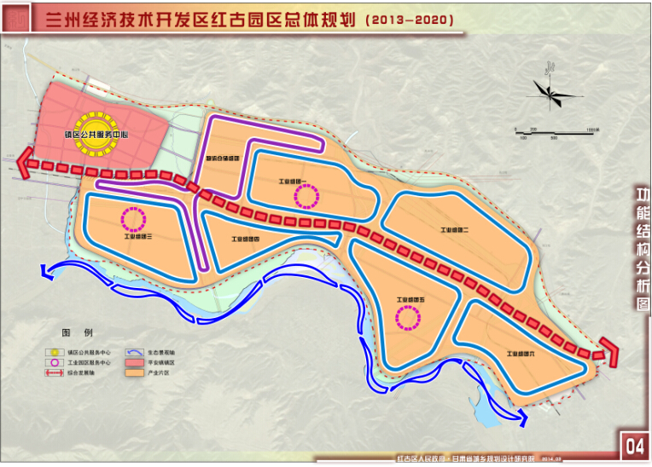图9、国家“城市矿产”空间布局图
四、主要任务
（一）加强回收体系建设，提高资源保障度
在城市形成以社区回收站点为基础，集散市场为依托，加工企业为龙头，点面结合、三位一体的再生资源回收网络体系，逐步提高回收、集散和加工能力。2016-2017年开始兰州市外、甘肃省内标准化回收站（点）的联建和完善，拟建设和完善的网点数量为250个；2018年完成甘肃省外周边地区标准化回收站（点）的联合建设任务，建设网点为200个。通过建设现代化物流交易中心和覆盖全国的再生资源集散交易信息平台，各地网点回收的再生资源在兰州、酒泉和白银的分拣中心分拣、整理、初加工后调运到园区的物流集散交易中心，整个回收网络体系建设点面结合，有效保证园区再生资源聚集量在2018年达到128万吨，新增资源聚集量达到93万吨、区域再生资源聚集百分比达到85%。
（二）延伸产业链条，提高资源利用水平
重点发展报废汽车、废家电、废电线电缆拆解，以及废钢铁、废有色金属、废塑料、废橡胶回收加工利用，发展废钢铁回收利用产业链、再生有色金属产业链、再生塑料产业链、再生胶产业链。通过与中铝兰州分公司、榆钢公司等多家大型利废企业或终端制造企业形成上下游对接，大力发展精深加工，实现产品结构由初级原料为主向精深产品为主的转型，进一步提高资源利用层次和水平。到2018年，形成年拆解废电线电缆5万吨、报废汽车4.72万吨、废家电4.2万吨，年产废钢炉料33万吨、再生塑料10万吨、再生橡胶6.5万吨、再生铝合金圆锭20万吨、再生铝合金棒材15万吨、再生铝合金型材25万吨的生产能力，实现产值155.4亿元。
（三）加强环保治理，降低二次污染
加快建设园区污水处理中心，完善园区内公共污水管网，确保园区内企业排水接管率达100%，实现污水集中处理。区内企业做到清污分流、雨污分流，实现废水分类收集、分质处理，并对废水进行预处理，达到园区污水处理厂接管要求后排入园区污水管网集中处理。建设中水回用工程项目，将中水用于工业生产和生态绿化，提高水资源利用水平。基地建成后，污水管网的覆盖率达到100%，园区具备20000m³/d污水处理能力和4万吨/年固废处理能力，可以确保污水处理深度100%、固废集中处置率100%和危废安全处置率100%。园区内各生产项目都要求配备相应的废气治理设施，确保废气100%达标排放，单位生产总值CO₂排放量、单位生产总值SO₂排放量均可达到预期目标。
（四）完善公共服务基础设施建设
加大投融资力度，在公共交通、电力电信、给排水、环卫、供热、供气、通信、通路、排水、排污、绿化、亮化等方面完善基础设施建设及配套功能。重点加强公共照明系统建设，进行绿色照明改造。推进集中供热的方式，提供统一热源。围绕主导产业发展，建设基于政府、园区、企业和公众的互动构建信息化网络管理平台。
专栏8 国家“城市矿产”示范基地重点项目
回收体系项目：回收网点建设项目、再生资源分拣中心建设项目和西部再生资源信息交易平台建设项目。
拆解分选预处理项目：废电线电缆拆解项目、废家电拆解项目和报废汽车拆解加工项目。
深加工类项目：10万吨废塑料加工项目、35万吨钢铁洁净钢生产项目、6.5万吨废橡胶加工项目、20万吨铝型材加工项目、20万吨铝合金圆锭项目、9.9万吨废旧铝处理深加工项目、15万吨铝棒和5万吨铝型材项目。
基础设施类项目：西部城市矿产工程技术中心、污水处理中心、固废处理中心建设项目。

第六章 先行先试，助推兰白科技创新改革试验区建设

按照把兰州经济区发展成为兰白科技创新改革试验区重要的产业创新支撑区为基本取位，深入推进以兰州新区、兰州经济区、兰州高新区、白银高新区为主体的国家级兰白科技创新改革试验区建设。以形成全省新的增长动力为主攻方向，以完善创新创业政策为支撑，以加快转型升级和结构调整为导向，聚焦体制机制改革先行先试，推动创新突破，统筹实施科技创新、制度创新、产业创新、城市管理创新和军民融合创新；整合相关政策和创新资源，实施自主创新能力提升、传统特色产业提质增效、战略性新兴产业提速发展的“三大计划”，推进创新型企业培育、创新人才聚集、创新服务平台建设、创新生态建设、兰白一体化和产城一体化等“五大工程”，实现“无中生有”和“有中生优”，促进科技与经济深度融合。推进有特色高水平大学和科研院所建设，鼓励企业开展基础性、前沿性创新研究；加强与上海张江国家自主创新示范区等区域的开发合作，鼓励引导省内外企业和研发机构以独资、合资、合作等方式在兰州经济区设立研发机构或产业技术的战略联盟；集中支持基础研究和共性关键技术研究，加快突破新能源、新材料、航空航天、生物医药、智能制造等领域核心技术。到2020年，兰州经济区研发投入占生产总值的比重达2.6%；财政科技投入占财政支出比重达到1.6%；高新技术产业总产值占工业总产值比重达到18.3%；战略性新兴产业增加值占GDP比重达11.4%；国家高新技术企业达到50家。

第一节 创新孵化器建设模式
积极探索“经济区+”的孵化平台建设模式，推进兰州经济区科技企业孵化器、中小企业孵化园、飞地园区、大众创业园等各类孵化载体建设，构建“创业苗圃+孵化器+加速器+产业园区”的全产业链孵化模式，推进科技成果就地转化、规模转化、即时转化、高效转化，增强孵化器的增值服务功能，提高孵化器的可持续发展能力。到2020年，建成国家级企业（工程）技术中心2个，各类企业孵化器、众创空间（平台）20个。
一、经济区+大专院校
强力推进大学城空中连廊项目建设，形成地方与院校、院校与院校互联互通、协调发展的新格局。
强化与兰州交通大学合作。依托“兰州经济技术开发区兰州交通大学创新创业园”，利用兰州交大科技园内待开发的70亩土地，支持建设面积20万平方米的创新创业综合体，开展高新技术企业孵化、创业人才培养、科技产业辐射、综合科技服务保障等为一体的人性化、信息化、智能化的高效运转、协调发展的高科技园区。
强化与兰州职业技术学院合作。依托“兰州经济技术开发区兰州职业技术学院大学生创新创业园”，发挥其教学、科研、实训实习、培训、创业五位一体的作用，引入全新的管理模式，既满足学校、科研实训的需要，又面向企业、面向社会源源不断的提供创新创业人才。
强化与其他院校合作。加强兰州经济区与区域内的甘肃农业大学、西北师范大学、兰州城市学院等大专院校的产学研联系，协同创新和产业研发，扩大溢出效应；发挥管委会桥梁纽带作用，以联席会议形式，引导企业在院校和科研院所建立科研创新基地，高校院所在企业建立大学生就业实习创业基地，相互开展技术指导、科研成果转化和人才培育工作。
二、经济区+科研机构
充分发挥科研机构在科技创新中的作用，以兰州经济区区域内104家重点实验室、工程实验室、研究所、研究中心和院士、博士后工作站为对象，对接产业化项目，依托智库，借力提升。鼓励企业依托科研院所建立重点实验室、工程技术中心、企业技术中心、院士工作站等，加快创建研发机构，补齐产业转化短板；依托已建设的33个企业研发机构（其中：国家级研发机构2个、省级研发机构20个、市级研发机构5个；院士专家工作站1个、博士后创新实践基地1个，甘肃省引进国外智示范单位1个），加强兰州经济区企业与省内外重点院校、科研院所的战略联盟和“零距离”接触，在高层次人才引进、科技成果转化、联合科技攻关、科学技术咨询等方面进行全面合作；健全科技合作与交流机制，在重点产业领域，依托骨干企业和科研院所，新建一批省级和国家级的重点实验室、工程(技术)研究中心和企业技术中心；支持科研人员、高校师生以技术、专利等作价创办科技型企业或科技服务机构。
三、经济区+产业
重点建设兰州经济区科技企业孵化器，推进与跨境电子商务企业的合作，利用其中5000平方米开展电子商务综合服务平台、跨境电子商务海关监管服务中心、跨境电商产业园总部及入驻企业联合办公区域的建设，力争入驻企业100户以上；突出循环经济理念，园区中对跨境电商各产业链环节的企业进行标准筛选，通过一体化的完整产业链结构，形成园区运转中心。
四、经济区+二级园区
根据各二级园区产业发展重点，整合优势资源，将产业培育和成果转化融为一体，构建互为梯度、互为补充、各具特色的孵化平台，实现错位发展、共赢发展。机场北高新园区利用建设兰州西部药谷产业园的契机，与上海张江高科生物医药产业园建立长期的战略合作关系，以张江高科生物医药产业园为总孵化基地，全力打造成生物医药产业科技成果转化、产业转移及产品生产加工专业医药培育平台；安宁园区以安宁区科技创业服务中心为依托，针对安宁园区产业发展特色和科技优势，通过整合社会科技资源，在中小企业和政府机构、科研院所、大专院校、金融机构之间架起桥梁，打造中小企业技术信息、技术咨询、技术转让和人才培训服务平台；西固园区依托建设国际港务区的优势，引进培育现代物流产业，打造开放合作平台；红古园区以建设“城市矿产”示范基地为依托，打造循环经济发展平台；皋兰园区以九合新型工业物流园、西谷电子商务基地为依托，打造现代物流平台。

第二节 推进技术创新
围绕“六个一百”工程，通过提升“六个率”，加快实施创新驱动发展战略，促进精准创新、集约创新、开放创新和重点创新，发挥创新的龙头拉动作用。充分发挥企业和科研院所创新主体作用，加快推进政府职能转变，以政府为主导，通过优化服务方式、完善服务内容，提升服务质量，用经济、政策杠杆吸纳企业增加科技创新投入，增强企业对科技成果引进、消化、吸收的能力，大力营造创新发展的良好氛围。一是发挥企业的创新主体。加大企业产业发展、技术改造、基础设施基金和资金争取与扶持，以科技创新企业为龙头，研发新产品、开发新技术、创新技术标准，培育自主品牌，不断增强自主创新能力。重点推进以威特焊材为代表的新材料技术、以蓝科石化为代表的先进装备制造技术、以万洲健顺细胞培养基等为代表的生物医药高新技术，加大优势领域重大关键技术的攻关和产品培育。十三五期间，新培育高新技术企业25家以上，到2020年全区高新技术企业力争达到50家。二是发挥院校院所的创新主体。深化经济区与院校院所的战略合作，通过政策宣讲、资金扶持、科研项目申报和科研成果市场对接、重大科研课题申报与支持、创新创业成果奖励、孵化器的提质和扩容等途径，建立企业与院校的长效合作机制，依托兰州交大、甘肃农大、省农科院和职业技术学院等，重点发展工程技术、农业技术、现代物流、电子商务、制造业服务等技术。开展大学生创新创业大赛，支持创客发展，举办主题论坛、创客大赛等系列活动，吸引创客团队汇聚经济区。支持企业与高校、科研院所等探索委托研发、技术转让、技术入股等多种产学研用合作模式。到2020年，开发新产品30个以上，转化科技成果20项。

第三节 实施人才战略
围绕落实“人才特区”建设，抓住培养、引进、使用三个环节，着力聚集一批取得重大科技成就的国内外知名专家学者，造就一批解决重大企业技术难题的高级工程师和高级技师队伍，培养一支产业结构调整和优化升级的先进适用技术人才队伍，引进一批适应新常态下的高层次管理人才、现代企业管理人才、财务管理人才、金融管理人才等，挖掘一批孵化器、众创空间建设专业人才，建立科学的企业经营管理人才市场评价机制，探索社会化的职业经理人资质评价制度。紧扣产业发展，发挥企业引才的主体作用，鼓励人才参与企业发展规划、招商引资和项目咨询等工作。大力推行“人才+项目”、“人才+产业”、“人才+课题”开发模式，积极引进带着项目、技术的创新人才和创新团队，实现项目与人才的有机对接。到2020年，全区企业从业人员中，大专以上学历达到20000人以上，博士达到30人以上。
推动政产学研用合作，加强兰州经济区企业与省内外重点院校、科研院所的战略联盟，重点依托兰州经济区与北京科技大学化学与生物工程学院、中医药防治糖尿病国家级国际联合研究中心、兰州大学基础医学院、甘肃农业大学创新创业学院、甘肃中医药大学药学院等5家科研院所建立的友好合作关系，在高层次人才引进、科技成果转化、联合科技攻关、科学技术咨询等方面进行全面合作。采取合作研究、专项技术开发、建立联合实验室或博士后流动站、公开招聘学科带头人等方式培养和引进人才。按照已出台的《兰州经济技术开发区关于进一步加快引进急需紧缺高层次人才办法（试行）》，建立和完善多样、灵活、便捷的引才引智机制，对符合条件的人才、项目等给予财政扶持、项目扶持、科研平台建设奖励、优秀人才奖励、住房保障、职称评定、配偶就业安置、子女入学等方面的优惠政策，营造吸引和留住人才的良好环境。到2020年，全区博士后创新实践基地达到2个，大学生就业见习基地达到15个，院士专家服务中心达到1个。
加强技术交流合作，完善科技开放体系。充分利用国内外两种科技人才、两种知识资源、两种技术市场，进一步拓宽国际、国内科技合作与交流渠道，鼓励支持企业和科技机构与国内外的科技合作与交流，建立产学研紧密关系，鼓励并支持国内外企业和科技机构参与经济区重大科技创新项目的公开招标和竞争，创新科技项目的双边与多边合作，扩大多种形式的地区性与国际性合作和交流，引进管理、技术与智力。

第七章 突出创新发展，全面深化改革
“十三五”时期，兰州经济区要加快实施创新驱动发展战略，要使市场在资源配置中起决定性作用和更好发挥政府作用，破除一切制约创新的思想障碍和制度藩篱，激发全社会创新活力和创造潜能，提升劳动、信息、知识、技术、管理、资本的效率和效益，强化科技同经济对接、创新成果同产业对接、创新项目同现实生产力对接、研发人员创新劳动同其利益收入对接，增强科技进步对经济发展的贡献度，营造大众创业、万众创新的政策环境和制度环境；要适应新常态、引领新常态，跳出规模看质量、跳出短期看长期、跳出资源看市场，以全面推行供给侧改革推动传统产业改造升级，以体制机制改革释放活力、以创新驱动丰富动力体系、以转型升级提高竞争能力、以加强基础设施建设夯实项目承载平台、以双向开放扩大对外开放深度广度。

第一节 全力激发创新活力
牢固树立创新、协调、绿色、开放、共享的发展理念，培育发展新动力，拓展发展新空间，构建产业新体系，发展新体制，持续发挥国家级经开区窗口示范和辐射带动作用，为发展提供持续动力。
一、用好用足创新创业扶持政策
通过考核用于科技创新的财政支出金额、企业研发支出占比、高新技术企业数量及高新技术企业主营业务收入占比等情况，促进兰州经济区扶持创新创业企业发展，加大对科技创新的财政支持；综合运用政府购买服务、无偿资助、业务奖励等方式，对众创空间等新型孵化机构的房租、宽带接入和用于创业服务的公共软件、开发工具等费用给予适当财政补贴；积极落实已推广到全国的国家自主创新示范区有关税收优惠政策，推动企业加大研发力度，创建自主品牌，推进结构调整，助力创业创新。
二、打造创新创业服务平台
通过考核区内孵化器、众创空间和研发机构数量，通过市场化方式构建创新与创业相结合、线上与线下相结合、孵化与投资相结合的新型孵化平台和公共服务平台，为创业者提供低成本、便利化、全要素的工作空间、网络空间、社交空间和资源共享空间；积极盘活闲置的商业用房、工业厂房、企业库房和物流设施，为创业者提供低成本办公场所；发挥行业领军企业、创业投资机构、社会组织的作用，积极发展众创、众包、众扶、众筹等新模式，促进高新技术企业发展；采取一口受理、网上申报、多证联办等措施为创业企业工商注册提供便利。
三、加强知识产权运用和保护
通过考核每万人口发明专利拥有量、通过《专利合作条约》（PCT）途径提交的专利申请量、年度发明专利授权量、技术合同交易额等情况，促进兰州经济区完善知识产权政策体系，以知识产权助力创新创业，鼓励原创技术转化和产业化，促进知识产权运营，强化产业竞争力的知识产权支撑，营造良好的区域创新环境；深化知识产权领域改革，在知识产权综合管理、企业知识产权管理标准化、知识产权服务业、知识产权质押融资、知识产权维权机制等方面先行先试，创建知识产权试点示范园区。
四、发挥区域带动作用
通过考核地区生产总值、公共财政预算收入、税收收入、实际使用外资、高技术制造业产值、第三产业增加值等占兰州市的比重，推动兰州经济区通过全球资源利用、业务流程再造、产业链整合、资本市场运作等方式，促进主要经济指标平衡协调，经济发展质量和效益显著提高，有效带动所在区域经济发展；通过考核合作共建园区、对口援助等情况，按照国家区域和产业发展战略共建跨区域合作园区或合作联盟；依托“一路一带”发展联盟，促进常态化的产业合作、项目对接和企业服务，提升国际合作水平；按照市场化机制建立合作联盟，主动承接东部地区产业转移，促进产业有序合理布局、协调发展，构筑全国范围内具有较强竞争力和影响力的区域开放合作平台。

第二节 推进供给侧结构性改革
坚持供给侧和需求侧并重，以供给侧结构性改革为突破口，加快解决现阶段兰州经济区发展面临的区域结构、产业结构、要素投入结构、排放结构、经济增长动力结构和收入分配结构上存在的结构性缺陷，从供给端入手，提高创新、劳动力、土地、资本的全要素生产率，扩大有效供给，推进发展方式的转变，促进经济社会健康可持续发展。
一、加快产业结构升级
着力解决产业结构中存在的传统产业和高污染产业比重偏高、产能过剩以及产出效率低的突出问题。大力化解过剩产能，淘汰落后产能，妥善处置“僵尸企业”，压缩房地产库存，发展壮大战略性新兴产业，改造提升传统产业，推动产业结构优化升级。
二、推进动力转换
着力解决经济增长动力结构中存在的过多依赖投资拉动的突出问题。从需求和供给两端发力，加快发展生产性服务业和生活性服务业，在教育、医疗卫生、文化旅游等领域提高服务供给能力和水平，满足人民群众日益增长的消费需求，激发全社会潜在消费需求。推动大众创业万众创新，培育新产业、开办新企业、开发新产品、开拓新市场、打造新引擎、形成新动力。
三、加大要素投入调整
着力解决要素投入结构中存在的资源能源、劳动力、资金等一般要素投入比重偏高，人才、技术、知识、信息等高级要素投入比重偏低的突出问题。充分发挥科技创新的引领作用，加快兰白科技创新改革试验区建设，构建科技人才、资金、技术、管理等各类要素自由流动、高效设置的科技创新体制机制。
四、推动排放结构调整
加快建设低碳城市，构筑低碳能源系统、低碳技术和低碳产业体系，减少煤炭、石油等高碳能源消耗，减少温室气体排放，强化工业污染治理，巩固扩大大气污染防治成果，完善生活垃圾治理，推动绿色发展，实现经济社会发展与生态环境保护双赢，生态文明建设走在全市、全省前列。

第三节 全面深化体制机制改革
坚持以问题为导向、制度为突破的原则，切实理顺组织管理体制和建设运行机制，强力推进投融资体制和人事管理方面体制机制改革创新，冲破制约制度性障碍，为转型升级、创新发展提供体制动力和制度保障，使兰州经济区成为兰州市乃至甘肃省全面深化改革、推动体制机制创新的探路者和排头兵。
一、着力推进体制机制改革
深化行政管理体制改革，持续推进简政放权、放管结合、优化服务，提高政府效能，激发市场活力和社会创造力。一是加快理顺管委会职能责权关系，坚持“小管委会、大园区”理念，按照兰州市委、市政府办公厅印发的《兰州经济技术开发区关于构建“小管委会、大园区”管理模式及创新人事制度改革实施方案（试行）的通知》（兰办发〔2016〕15）号文件精神，以体制机制创新为核心，以管理重心下移为重点，进一步理顺两级管委会行政管理体制，合理界定管理职责与权限，深化人事管理制度改革，建立职权明晰、行为规范、运转协调、公开透明、活力迸发、高效廉洁的管理体制。二是复制推广上海自贸区试点经验，按照国家和省、市推广上海自贸区试点经验总体部署，结合兰州经济区实际和兰白科技创新改革试验区建设，打造投资贸易便利、监管高效便捷、法制环境规范的改革创新高地。改进和规范行政审批管理行为，把审批变为服务，宽准入严监管，通过联合审查，并联审批，建立前置审批事项联动机制，消除审批事项之间互为前置条件，推行网上审批，进一步推广审批服务代办制。三是加快转变管委会职能意识，建立“五张清单一张网”，即部门职责清单、责任清单、权力清单、企业投资项目管理负面清单、财政专项资金管理清单和政务服务网，增强服务意识，严格执行限时办结制度，提高项目建设效率，切实提高行政效能和管理服务水平，努力营造良好政务环境。
二、切实深化投融资体制改革
以投融资中心为抓手，推进兰州经济区投融资平台建设，按照现代企业制度的要求鼓励投融资中心股权多元化，吸纳企业、社会资本等入股，建立完善的法人治理结构，提高兰州经济区投融资平台的市场化运作经营能力，完善开发区建设发展投融资渠道。一是围绕重点项目融资。发挥政府投资杠杆撬动作用，鼓励BT、BOT、TOT、PPP等融资模式，借助投融资中心平台，和企业建立“利益共享”机制，形成政府资金、金融资本、社会资本融合发力，为园区道路、污水处理、服务平台等项目优化投资结构，破解资金短缺短板，吸纳各类资本共同投入兰州经济区建设、生产和运营之中。二是完善融资渠道。鼓励发展壮大各类投资基金、产业基金、创投基金、社会发展基金，吸引养老基金、保险基金、社保基金参与股权投资；发挥基金杠杆作用，开展与基金公司合作，依托2.5亿元“兰州生物医药创业投资基金”，充分吸纳社会资本，投向园区和园区内企业；争取省国投、兰投控股等企业的各类基金投向园区，利用省国投设立的六只基金为园区建设、科技创新型的项目和企业提供资金支持；完善政府和社会资本合作模式，创新项目收益、经营收益和利益分配机制，构建业态齐全、组织多元、服务高效、风险可控的投融资体系。三是鼓励企业提高融资能力。鼓励符合条件的企业股东或有限合伙人发行企业债券；鼓励企业在不同层级市场间挂牌融资；鼓励企业家、创业者通过互联网金融平台进行融资；鼓励建立以企业投资为主体、财政资金为引导的风险控制投资机构，服务于小微企业融资。四是创新产业投融资方式。通过考核园区产业引导基金、创业投资基金及其他形式扶持基金的设立情况，促进兰州经济区按市场化原则设立各类基金，逐步建立支持创新创业的市场化长效运行机制，重点支持发展战略性新兴产业、先进制造业、现代服务业；探索同境内外社会资本合作，共办各具特色的“区中园”，形成多层次、多渠道、多方式的投融资体系。
三、实施招商引资机制改革
拓展招商引资理念，放宽招商引资眼界，将“大招商”与“招大商”融为一体、引资与引智同步推进、供给侧结构调整与招商引资升级紧密对接，使招商引资工作再上新台阶；以招商引资重大项目牵引和支撑兰州经济区持续健康发展，简化报批程序，强化前期工作，科学慎重论证，加快建设进度，夯实增容扩区、提质增效的物质基础。一是以扩大开放引领招商引资。抢抓“一带一路”战略机遇，坚持“路”“带”互补、东出西进、内外互动，树立市场化、企业化招商引资理念，着力引进一批产业关联度大、科技含量高、辐射带动力强、对产业转型升级推动明显的大项目和位居产业核心地位的龙头项目。“十三五”期间，力争签约项目和引入落地资金比“十二五”期间翻一番以上。二是拓宽招商引资途径和方式。实施“产业链招商”，以产业集聚、产品生产加工和产业链延伸为方向，重点大力开展以生物医药、电子信息、新材料、新能源、现代物流、有色冶金、环保产业、文化旅游等产业的招商引资工作。实施“精准招商”，在重点区域上，紧盯长三角、珠三角、环渤海等发达区域以及台湾、香港地区的产业转移，主动筛选和承接项目；在重点产业上，把生物医药、电子信息、现代物流、文化旅游等生产性服务业和生活性服务业作为重中之重，引进有利于兰州经济区经济结构转型升级的大项目；在重点载体上，充分发挥驻外招商联络处、各类商协会组织的通联作用，积极搭建各类经贸活动和招商引资平台，利用网络资源，及时搜集研判企业投资信息，实现企业与项目承载部门的无缝对接；在重点方向上，瞄准世界、国内、民营三个“500强”企业，组成专业招商组有针对性地开展招商引资活动；在招商引资形式上，加大“走出去”、“请进来”招商活动力度，采用小分队、专业组、以商招商等形式，开展“一对一”、“面对面”、“点对点”的对接洽谈，提高招商引资的实效性。实施“平台招商”，依托兰洽会、西洽会、厦洽会、国际中医药博览会、CPHI（世界制药原料中国展）医药产业会、API（中国国际医药原料药交易会）医药产业会、丝绸之路国际文化博览会等节会平台，以机场北高新产业园为重点，加大对国内外生物医药领域早期研发企业、中期生产企业和后期产业化企业的招商引资；以国际港务区为重点，开展出口产品为主的外向型企业的招商引资，精心做好签约项目的准备和筛选。实施“企业化招商”，选定有实力的中介机构实行委托招商，使招商引资工作逐步由政府推动为主向市场化运作为主转变；积极对接中国招商网、中国国际商务平台等网站，宣传兰州经济区相关政策；通过客商的宣传和推介，全力打响兰州国际港务区、兰州西部药谷的品牌效应，吸引国内外知名品牌入驻园区，提升产业园品牌效益。三是实施招商引资重大项目。提高项目凝练质量，在“3341”和“十三五”规划重大项目库中筛选一批科技含量高的重大项目，分产业、分园区、分层次，作为推进科技创新工作的重点项目，加大前期工作力度，力争重大项目数量超过300个，其中：科技创新项目超过200个以上；注重项目库动态管理，以“3341”项目库中223个项目和兰白科技创新改革试验区技术创新驱动基金第一批102个项目为基础，对应国家和省、市重点扶持的产业和项目及时更新，凝炼、挖掘和储备、包装优秀项目资源，提升项目储备的质量，提高项目支撑可持续发展；强化基础设施项目组织调度，着力加快交通基础设施建设，实施重大公共设施和基础设施工程，加快完善铁路、公路、管道等基础设施网络，加强城市公共交通、防洪防涝等设施建设，实施城市地下管网改造工程。
四、加快实施人事管理制度改革
切实深化兰州经济区人事制度改革，建立权责清晰、分类科学、机制灵活、监管有力的人事管理体制；创新激励机制，将管委会工作人员收入与岗位职责、工作业绩、实际贡献挂钩，实现薪酬管理由“死工资”向“活薪酬”转变；创新各类人才培养引进机制，促进人力资源向开发区集聚，以人兴产、以产兴区；加强人才交流，推进省内外开发区相互挂职，以及开发区与政府部门相互挂职，提高工作人员素质和能力；通过考核职业技能培训机构数量、硕士及以上学历人才数量占比、专业技术人才和高技能人才数量占比，促进兰州经济区深化产教融合、校企合作，建立多种形式的研发基地和职业技能培训平台，有针对性地培养各种技术技能人才；进一步创新专业技术人才和高技能人才培养、使用和激励模式，加速培育适应产业创新发展要求的高素质人才队伍。

第四节 加快推广中国（上海）自贸区可复制改革试点经验
通过推广上海自贸区可复制改革试点经验，着力解决市场体制不完善，政府干预过多和监管不到位等问题，更好地发挥市场在资源配置中的决定性作用，促进各类要素有序自由流动、资源高效配置、市场深入融合，推动经济区实现更高起点上的新发展。兰州经济区着眼于先复制、可操作、出实效，结合推进建设兰白科技创新改革试验区、兰州国际港务区等工作，打造投资贸易便利、服务高效便捷、法制环境规范的改革创新高地。在“十三五”期间，逐步建立起法制化、国际化的营商环境，全面融入“丝绸之路经济带”建设发展中，把兰州经济区建设成为兰州市的经济增长极、甘肃省对外开放的重要战略平台。一是推行“单一窗口”制，集中受理企业设立登记审批事项，优化企业登记审批流程，企业注册实行统一咨询、统一告知、统一受理、统一录入、统一发证，实现“一表申报、一口受理、一窗发证”，减少审批环节，压缩审批时限，进一步降低企业成本费用。二是构建社会信用体系，采取先易后难，试点先行，以点带面，分期扩展的办法，选择具有一定条件的行业和部门，有步骤地推进企业、事业单位、社会组织和个人等公共信用信息数据库建设。推进有关行业和部门实施信用分类监管和服务，建立行业和部门间的联动奖惩机制，建立完善信用信息的发布查询机制。三是建立信息共享机制。统筹、协调、管理共享信息，整合兰州经济区、二级园区行政机关和具有管理公共事务职能的组织监管信息平台，建设全区信息服务和共享平台，主动提供履职过程中产生或掌握的相关数据和资料。四是推行企业年度报告公示和经营异常名录制度，工商行政管理机关将企业未在规定期限内公示年度报告或通过住所（经营场所）无法与企业取得联系的情形汇集成名录，通过工商行政管理局门户网站的企业信用信息公示系统向社会予以公示，形成市场主体“一处违法、处处受限”的监管格局。五是制定完善专业监管制度。推广外商投资广告企业项目备案制；推广涉税事项网上审批备案、税务登记号码网上自动赋码、网上自主办税、纳税信用管理的网上信用评级；推广组织机构代码实施赋码、企业标准备案管理制度创新；取消生产许可证委托加工备案。

第八章 规划实施保障
建立健全规划实施机制，强化规划的组织领导、监测评估和宣传引导，协调各方力量，有效发挥市场决定性作用和政府引导作用，确保规划目标顺利实现。

第一节 加强组织实施
加强各园区、各部门对规划实施工作的领导，周密部署，精心组织，切实抓好贯彻落实。对规划提出的目标任务，纳入到年度计划，明确责任和进度要求，逐级分解，责任到人，强化检查，严格考核。组织实施好专项规划，针对特定领域的发展方向、发展目标、工作重点和政策措施，制订好具体行动计划和实施方案。将重大任务的组织实施纳入到绩效考核体系之中并建立健全奖惩机制、管理人员能上能下机制。做好经济运行监测工作，完善规划指标统计制度，引入社会机构号脉会诊规划执行中的重大问题，保障规划目标和任务的顺利完成。

第二节 创新体制机制
深化行政管理体制改革，持续推进简政放权、放管结合、优化服务，提高政府效能，激发市场活力和社会创造力。复制推广自贸区试点经验，按照国家和省、市推广自贸区试点经验总体部署，结合兰州经济区实际和兰白科技创新改革试验区建设，打造投资贸易便利、监管高效便捷、法制环境规范的改革创新高地。加快政府职能转变，建立“五张清单一张网”，即部门职责清单、责任清单、权力清单、企业投资项目管理负面清单、财政专项资金管理清单和政务服务网，努力营造良好政务环境。

第三节 做好衔接协调
加快兰州经济区管委会职能转变，做好同各级政府、政府各部门、企业、机构、社会主体单位以及区域内外的汇报、衔接、协调工作，提高规划执行力度。认真做好“十三五”规划纲要、专项规划、园区规划编制的衔接工作，确保与本规划以及有关上位规划衔接一致，特别是在总体要求、空间配置等方面相互协调，保持规划的整体性和协调性。

第四节 强化考核管理
坚持以考核评价为导向，完善考核评价体系，从产业基础、科技创新、区域带动、生态环保、行政效能等方面，按照新出台的《关于完善国家级经济技术开发区考核制度促进创新驱动发展的指导意见》（国办发〔2016〕14号）和《关于全省开发区深化改革创新机制的指导意见》（甘办发〔2016〕2号）文件精神，加强对二级园区分类指导和动态管理，修订完善兰州经济区绩效考核办法，科学设计指标体系，引导二级园区不断改善和优化投资环境，加强年度目标的严肃性、科学性和可操作性，不断提升发展水平，确保兰州经济区在“十三五”时期争先进位。

第五节 实施监测评估
加强对规划实施的监测、预警和跟踪分析，及时提出确保规划顺利实施的对策建议，解决发展中的突出矛盾和问题，增强政府指导和调节经济社会运行的针对性。在规划实施期间，组织社会机构进行规划实施的中期评估，增强规划评估的准确性和广泛性。加大规划宣传力度，引导與情，凝聚共识，使规划蓝图深入人心。
实现“十三五”规划目标，任重而道远，兰州经济区要在市委、市政府的坚强领导下，凝心聚力，锐意进取，开拓创新，实干苦干，为全面完成“十三五”规划目标而努力奋斗！
附表1.“十三五”时期重点项目汇总表
2-1.兰州市“十三五”规划纲要中列入经济区重点项目汇总表
2-2.兰州经济区“十三五”时期重点项目表

